

**COMUNE DI SELARGIUS**

(Città Metropolitana di Cagliari)

***Area 2 - Bilancio – Performance - Entrate***

**PIANO DELLA PERFORMANCE 2021/2023**

**anno 2021**

Allegato alla deliberazione di G.C. n. del

##### INDICE

|  |  |  |
| --- | --- | --- |
| ***Presentazione del Piano*** | **pag.** | **3** |
| ***Sintesi delle informazioni di interesse per i cittadini e gli stakeholder esterni*** |  |  |
| **Chi siamo** | **pag.** | **4** |
| **Cosa facciamo** | **pag.** | **5** |
| **Come operiamo** | **pag.** | **5** |
| ***Identità*** |  |  |
| **L’Amministrazione in cifre** | **pag.** | **7** |
| **Mandato Istituzionale e Missione** | **pag.** | **18** |

###### Analisi del Contesto

**Analisi del contesto esterno pag. 19**

**Analisi del contesto interno pag. 45**

***Dagli Obiettivi strategici agli obiettivi operativi* pag. 49**

***Il processo seguito e le azioni di miglioramento del ciclo di gestione delle Performance***

**Fasi, Soggetti e Tempi del Processo di redazione del Piano pag. 49**

**Coerenza con la Programmazione Economico-Finanziaria e di Bilancio pag. 50**

**Azioni per il miglioramento del Ciclo di Gestione della Performance Schede di dettaglio del Piano della Performance**

**LINEE PROGRAMMMATICHE DI MANDATO all. “A”**

**RISORSE UMANE PER LIVELLO ORGANIZZATIVO all. “B”**

**ALBERO DELLA PERFORMANCE all. “C”**

**SCHEDE PIANO DELLA PERFORMANCE all. “D”**

**PIANO DEGLI OBIETTIVI all. “E”**

**pag. 51**

**pag. 53**

***PRESENTAZIONE DEL PIANO***

Il Piano è un documento programmatico triennale, che individua i “traguardi” che l’Ente dovrà conseguire nel triennio 2021/2023 per soddisfare le esigenze della collettività nell’ambito delle proprie funzioni istituzionali, con le relative risorse impiegate, umane, strumentali e finanziarie.

Il documento, nello specifico, individua, anche nel dettaglio, ciò che l’Amministrazione nel suo complesso fa e ottiene nello svolgimento delle funzioni e servizi di competenza, ossia il contributo che, con le attività - progetti programmati, l’Ente nel suo complesso, ciascuna struttura organizzativa e ciascun dipendente o gruppo di dipendenti fornisce per raggiungere gli obiettivi programmati (performance organizzativa e individuale).

Per ciascuno obiettivo e relativo programma o piano sono indicati i valori attesi (target) e gli strumenti da utilizzare per misurare i risultati conseguiti (indicatori).

Il documento è previsto dalla normativa nazionale che fissa i principi generali valevoli anche per il 2021, 2022, 2023 che stabiliscono le disposizioni di maggior dettaglio sul contenuto, il coordinamento con gli altri strumenti di programmazione e con il bilancio dell’Ente e la procedura di approvazione.

L’Ente ha adottato la metodologia di misurazione e valutazione della performance con deliberazione di Giunta Comunale n. 115 del 29.04.2014, previo parere dell’organismo indipendente di valutazione.

Il documento è coerente con gli strumenti di programmazione, con il bilancio, con il sistema dei controlli interni, e il piano anticorruzione e trasparenza[1].

Alla fine di ciascun anno del triennio i risultati ottenuti saranno rendicontati in un’apposita relazione (relazione sulla performance), che sarà sottoposta a validazione dell’OIV e sarà presentata, unitamente al rendiconto di gestione, al Consiglio.

***SINTESI DELLE INFORMAZIONI DI INTERESSE PER I CITTADINI***

***E GLI STAKEHOLDER ESTERNI***

**CHI SIAMO**

Ai sensi dell’articolo 3 del decreto legislativo 18 agosto 2000, n. 267 (Testo unico delle leggi sull’ordinamento degli enti locali) il Comune è l'ente che rappresenta la comunità locale, ne cura gli interessi e ne promuove lo sviluppo.

L’articolo 118 della Costituzione attribuisce le funzioni amministrative “ai Comuni salvo che, per assicurarne l'esercizio unitario”, esse non debbano essere “conferite a Province, Città metropolitane, Regioni e Stato, sulla base dei princìpi di sussidiarietà, differenziazione ed adeguatezza”.

E’ noto, che con la riforma del Titolo V della Costituzione approvata nel 2001 il principio di sussidiarietà (c.d. verticale) assurge a criterio fondamentale del riparto delle competenze amministrative tra i vari livelli di governo ed impone di attribuire le funzioni amministrative al livello di governo più vicino ai cittadini.

Ciò comporta che le funzioni amministrative sono attribuite in via ordinaria ai Comuni e solo laddove sia indispensabile un esercizio unitario delle stesse, tale da esorbitare la dimensione territoriale comunale, la Costituzione ne consente l’allocazione ad altri livelli di governo (Provincia, Regione, Stato).

Selargius è una città di 28.913 abitanti (al 31/12/2020) dell'Italia insulare, nella regione Sardegna. Il territorio del Comune di Selargius si estende per 27 chilometri quadrati con una densità abitativa: 1.072 abitanti/Kmq.

Al 31 dicembre 2020 il Comune di Selargius conta 140 dipendenti. A far data dal 1° marzo 2019 con la deliberazione della giunta comunale n. 17 del 29/01/2019 ha preso avvio la nuova organizzazione interna dell’Ente. Tale nuova struttura organizzativa del Comune di Selargius prevede sette Aree funzionali in luogo delle precedenti 9, ed un Ufficio di Staff a supporto degli organi di direzione politica istituito ai sensi dell’articolo 90 del D.Lgs. n. 267/2000 e dell’articolo 60 del vigente Regolamento sull’Ordinamento degli Uffici e dei Servizi e della Performance;

Il Comune di Selargius è un ente territoriale, deriva le proprie funzioni direttamente dall’art. 117 della Costituzione. Ha **autonomia statutaria, normativa, organizzativa e finanziaria** nell’ambito del proprio statuto, dei regolamenti e delle leggi di coordinamento della finanza pubblica.

Il Comune è titolare di funzioni proprie e di quelle conferite da leggi dello Stato e della Regione, secondo il principio di sussidiarietà.

Svolge le sue funzioni anche attraverso le attività che possono essere adeguatamente esercitate dalle autonome iniziative dei cittadini e delle loro formazioni sociali.

Il palazzo comunale ha sede nel centro del paese, in via Istria, civico 1. Tutte le informazioni aggiornate sui servizi e sulle attività sono disponibili sul sito istituzionale [**www.comune.selargius.ca.it/**](http://www.comune.selargius.ca.it/)

Per la sua posizione geografica, Selargius assume una **posizione di centralità** nell’ambito della Città Metropolitana di Cagliari, istituita con L.R. n. 2/2016, divenuta pienamente operativa dal 1° gennaio 2017. Un’area che, nel raggio di poche decine di chilometri dal capoluogo, presenta ormai una continuità di insediamenti tale che non è più possibile stabilire i confini – non geografici, ma di influenza socio economica dei vari comuni che ne fanno parte. Questo fatto comporta da un lato notevoli svantaggi a causa dei problemi che caratterizzano le grandi conurbazioni: disoccupazione, emarginazione, disagio giovanile, carenza di strutture culturali e sociali. Dall’altro lato, però, Selargius può (e ambisce a) svolgere una fondamentale funzione di “cerniera” nella produzione di beni e servizi nei confronti dell’intera area metropolitana.

Di importanza fondamentale si presenta, in quest’ottica, il **Piano strategico intercomunale**, alla stregua del quale il comune di Selargius si trova coinvolto da tempo all’interno di diverse progettualità e forme di programmazione d’interesse sovra-locale.

Ai sensi dell’art. 17, comma 4, della L.R. n. 2/2016, inoltre, al comune di Selargius, insieme agli altri 16 comuni spettano funzioni sulle infrastrutture e trasporti.

Dall’analisi della progettualità si evince che la sfida della futura programmazione è quella di convogliare in modo strutturato i progetti di eccellenza e le buone prassi su cui finora si è investito e tentare di trarne delle risposte che favoriscano l’evoluzione del sistema nella direzione di una collaborazione competitiva, che fondi la sua scommessa sulla crescita e lo sviluppo sostenibile dell’intera area urbana, attraverso la realizzazione di politiche congiunte, condivise e integrate.

Nel solco degli atti programmatori ad oggi approvati, si richiama il **Piano strategico intercomunale**, che indica la sfida per l’immediato futuro: l’Amministrazione dovrà impegnarsi a definire ruoli e strategie che, mediante alleanze intercomunali, siano capaci di esercitare le loro influenze anche al di fuori dei propri confini amministrativi*.*

Gran parte delle azioni del piano strategico intercomunale sono state inserite e recepite nel piano urbanistico comunale che è divenuto esecutivo nel giugno 2017. Tale strumento consente al Comune di Selargius di essere maggiormente competitivo rispetto agli altri 16 comuni della città metropolitana di Cagliari in quanto la richiesta di finanziamenti può avvenire senza la necessità di fare varianti urbanistiche.

**COSA FACCIAMO**

Il Comune di Selargius, ente locale autonomo, **rappresenta la propria comunità, ne cura gli interessi e ne promuove lo sviluppo economico culturale e sociale** in armonia con la Costituzione e nell’ambito dei principi fissati dalle leggi generali della Repubblica.

La rappresentazione più puntuale delle molteplici attività che il Comune svolge in favore della collettività locale è resa attraverso le c.d. linee di mandato. Esse sono definite dal programma presentato in Consiglio Comunale e successivamente recepito negli atti di programmazione strategica, nei vari dettagli in cui si divide l’intera attività del Comune inerente ai compiti istituzionalmente propri dell’Ente, nonché a quelli attribuiti, trasferiti, delegati o comunque esercitati in base a disposizioni di legge o altre fonti normative, e che delineano la competenza delle strutture organizzative cui sono assegnate.

Il Piano esecutivo di gestione destina alle singole Aree sia le risorse finanziarie, quelle umane per il conseguimento degli obiettivi.

**COME OPERIAMO**

L’azione del Comune ha come fine quello di **soddisfare i bisogni della comunità** che rappresenta, puntando all’eccellenza dei servizi offerti e garantendo, al contempo, l’imparzialità e il buon andamento nell’esercizio della funzione pubblica.

I principi e i valori che la ispirano sono: integrità morale, trasparenza e partecipazione, orientamento all’utenza, valorizzazione delle risorse interne, orientamento ai risultati, innovazione, ottimizzazione delle risorse.

Nella propria azione, il Comune si conforma ai seguenti principi e criteri:

1. agire in base a processi di pianificazione, programmazione, realizzazione e controllo, distinguendo con chiarezza il ruolo di indirizzo, controllo e governo degli organi politici dal ruolo di gestione della dirigenza;
2. garantire legittimità, regolarità, efficacia, efficienza ed economicità dell’azione amministrativa, nonché la congruenza tra risultati conseguiti ed obiettivi predefiniti dagli organi politici;
3. favorire la partecipazione dei cittadini alle scelte politiche e amministrative, garantire il pluralismo e i diritti delle minoranze;
4. garantire la trasparenza e l’imparzialità dell’Amministrazione e dell’informazione dei cittadini sul suo funzionamento;
5. riconoscere e promuovere i diritti dei cittadini – utenti, anche attraverso adeguate politiche di snellimento dell’attività amministrativa;
6. cooperare con soggetti privati nell’esercizio di servizi e per lo svolgimento di attività economiche e sociali, garantendo al Comune adeguati strumenti di indirizzo e di controllo e favorendo il principio di sussidiarietà;
7. cooperare con gli altri enti pubblici per l’esercizio di funzioni e servizi, mediante tutti gli strumenti previsti dalla normativa italiana, comunitaria e internazionale.

Obiettivi specifici sono contenuti nelle Linee programmatiche di mandato del Sindaco.

I servizi resi dagli uffici comunali (con indicazione d’indici di qualità) sono ricavabili dalla **Carta dei Servizi** *(consultabile sul sito internet istituzionale*), essa contiene la lista di tutti i servizi erogati al cittadino sotto qualsiasi forma: servizi concreti, documenti, informazioni, con la precisa indicazione di standard qualitativi e quantitativi che il personale e l’amministrazione comunale si impegnano a garantire. Una guida pratica e originale sia nel formato che nella veste grafica, di facile consultazione grazie ai richiami cromatici differenziati.

Il Comune, nell’ambito delle norme, dello Statuto e dei regolamenti, ispira il proprio operato al principio di separazione dei poteri in base al quale agli organi di governo (Consiglio comunale e Giunta comunale) è attribuita la funzione politica di indirizzo e di controllo, intesa come potestà di stabilire in piena autonomia obiettivi e finalità dell’azione amministrativa in ciascun settore e di verificarne il conseguimento. Alla struttura amministrativa (segretario comunale, funzionari responsabili, personale dipendente) spetta invece, ai fini del perseguimento degli obiettivi assegnati, la gestione amministrativa, tecnica e contabile secondo principi di professionalità e responsabilità.

Gli uffici comunali operano sulla base dell’individuazione delle esigenze dei cittadini, adeguando costantemente la propria azione amministrativa e i servizi offerti, verificandone la rispondenza ai bisogni e l’economicità.

***IDENTITA’***

**L’AMMINISTRAZIONE “IN CIFRE”**

##### IL PERSONALE

L’organizzazione comunale è sempre proiettata, quanto a struttura e coordinamento, a essere funzionale all’interesse pubblico e ai bisogni della comunità locale e dell’utenza, perseguendo il miglioramento continuo e l’ottimizzazione degli standard erogativi.

Il suo assetto è stato rivisto nel 2014 con atto di G.C. n. 24 del 26 febbraio 2014 e da ultimo modificato con delibera di Giunta n. 20 del 10 marzo 2017 con la quale è stato istituito lo Sportello Unico per le attività produttiva e per le attività edilizia - SUAPE, al fine di migliorare l’efficacia di risultato, seguendo principi di flessibilità e orientamento tendenti al cambiamento e all’innovazione. In ultimo l’organizzazione comunale è stata modificata con deliberazione della Giunta Comunale n. 17 del 29 gennaio 2019. Tale nuova struttura organizzativa del Comune di Selargius prevede 7 Aree funzionali in luogo delle preesistenti 9.

Il Comune attualmente può contare su 140 risorse umane a tempo indeterminato, delle quali 12 in regime di part-time.

A tali risorse a tempo indeterminato si aggiungono: n. 4 dipendenti assunti a tempo determinato facenti parte dell’Ufficio di Gabinetto del Sindaco istituito ai sensi dell’articolo 90 del D.Lgs. n° 267/2000, e n. 1 Agente di P.M. con contratto a termine sino al 31 maggio 2021.

**IL PERSONALE E IL “POLA”**

L’all'articolo 10, comma  1, lettera a), del decreto legislativo 27 ottobre 2009, n. 150 stabilisce che entro il 31 gennaio di ciascun anno, le amministrazioni pubbliche  redigono,  sentite  le organizzazioni sindacali, il Piano  organizzativo  del  lavoro  agile (POLA), quale sezione del documento di cui all'articolo 10, comma  1, lettera a), del decreto legislativo 27 ottobre 2009, n. 150. Il  POLA individua le modalità attuative del lavoro agile prevedendo,***per  le attività che possono essere svolte in modalità agile***, che***almeno il 60 per cento***dei dipendenti possa  avvalersene,  garantendo  che  gli stessi non subiscano penalizzazioni ai  fini  del  riconoscimento  di professionalità e  della  progressione  di  carriera,  e  definisce, altresì,  le  misure  organizzative,  i  requisiti  tecnologici,   i percorsi formativi del personale, anche dirigenziale, e gli strumenti di rilevazione e di  verifica  periodica  dei  risultati  conseguiti, anche in termini di miglioramento  dell'efficacia  e  dell'efficienza dell'azione  amministrativa,  della  digitalizzazione  dei  processi, nonché della qualità dei  servizi  erogati,  anche  coinvolgendo  i cittadini, sia individualmente, sia nelle loro forme associative. ***In caso di mancata adozione del POLA, il lavoro agile si applica almeno al 30 per cento dei dipendenti, ove lo richiedano***. Il raggiungimento delle predette percentuali e' realizzato nell'ambito delle risorse disponibili   a   legislazione   vigente.   Le   economie   derivanti dall'applicazione del POLA restano acquisite al bilancio di ciascuna amministrazione pubblica*.*

L’adozione del POLA non è obbligatoria, l’amministrazione comunale è orientata a non adottare tale strumento di programmazione, pertanto, si applica ad almeno il 30% dei dipendenti che lo chiedano;.

##### STRUTTURE E ATTREZZATURE

|  |  |  |  |
| --- | --- | --- | --- |
| **TIPOLOGIA** | **PROGRAMMAZIONE**  **PLURIENNALE** | | |
| **Anno 2020** | **Anno 2021** | **Anno 2022** |
| * + - 1. - Rete fognaria in Km.          * bianca          * nera          * mista |  | | |
| 99 | 99 | 99 |
| 101 | 101 | 101 |
| / | / | / |
| **1.3.2.8** - Esistenza depuratore | Si consortile | Si consortile | Si consortile |
| **1.3.2.9** - Rete acquedotto in Km. | Gestito da Abbanoa | Gestito da Abbanoa | Gestito da Abbanoa |
| **1.3.2.10** - Attuazione servizio idrico  integrato | SI | SI | SI |
| **1.3.2.11** - Aree verdi, parchi, giardini, aree incolte, terreni agricoli, ecc. | 70,13 Ha | 70,13 Ha | 70,13 Ha |
| **1.3.2.12** - Punti luce illuminazione Pubblica | N° 4595 | N° 4595 | N° 4595 |
| **1.3.2.13** - Rete gas in Km. |  |  |  |
| **1.3.2.14** – Raccolta rifiuti in quintali:   * civile * industriale * raccolta differenziata |  | | |
| - | - | - |
| 37.000 | 35.000 | 35.000 |
| 88.200 | 90.000 | 90.000 |
| **1.3.2.15** – Esistenza discarica | NO | NO | NO |

**ELENCO DEI MEZZI IN DOTAZIONE - ANNO 2020**

|  |  |  |  |  |
| --- | --- | --- | --- | --- |
| N. | **Area** | **Mezzi in dotazione 2020** | **Targa** | **Alimentazione** |
| 1 | Staff | Alfa Romeo 159 MONIT | DT082CC | gasolio |
| 2 | A7 | Fiat Ducato (allest. ufficio mobile) | CT364JB | gasolio |
| 3 | A1 | Fiat Panda serie 3 | FS432HD | benzina |
| 4 | A1 | Fiat Panda serie 3 | FS433HD | benzina |
| 5 | A4 | Fiat Panda MONIT | BC867LZ | benzina |
| 6 | A5 | Autocarro FIAT Full back - Pick Up | FW386ZH | gasolio |
| 7 | A6 | Piaggio Porter | DX242RZ | benzina |
| 8 | A6 | Piaggio Porter | DZ336GN | benzina+gpl |
| 9 | A6 | Iveco Daily - Autogru' | BP468RT | gasolio |
| 10 | A6 | Autobotte | BN017ER | gasolio |
| 11 | A6 | Fiat Panda MONIT | CL081BS | benzina |
| 12 | A6 | Miniescavatore JCB 18Z- I | senza targa | gasolio |
| 13 | A6 | FIAT Doblo' cargo Maxi XL | FW109ZG | gasolio |
| 14 | A6 | FIAT Doblo' combi Maxi XL | FW110ZG | gasolio |
| 15 | A6 | FIAT Doblo' Work Up | FV003GK | gasolio |
| 16 | A6 | Autocarro cassone ribaltabile - Gringo Romanital | FX582BN | Benzina |
| 17 | A6 | Autocarro cassone ribaltabile - Gringo Romanital | FX585BN | Benzina |
| 18 | A6 | Autocarro cassone ribaltabile - Gringo Romanital | FX580BN | Benzina |
| 19 | A6 | Autocarro cassone ribaltabile - Gringo Romanital | FX584BN | Benzina |
| 20 | A6 | Autocarro cassone ribaltabile - Gringo Romanital | FX599BN | Benzina |
| 21 | A6 | Autocarro cassone ribaltabile - Gringo Romanital | FX581BN | Benzina |
| 22 | A6 | Autocarro cassone ribaltabile - Gringo Romanital | FX583BN | Benzina |
| 23 | A6 | Autocarro cassone ribaltabile - Gringo Romanital | FX598BN | Benzina |
| 24 | A6 | FIAT Fullback - Pick Up - 4 posti con cassone | FW975PK | gasolio |
| 25 | A6 | FIAT Fullback - Pick Up - 4 posti con cassone | FW976PK | gasolio |
| 26 | A5 | Auto Citroen C3 | FX 351 AP | benzina |
| 27 | A6 | Auto Citroen C3 | FX 350 AP | benzina |
| 28 | A6 | Auto Citroen C3 | FX 349 AP | gasolio |
| 29 | A6 | trattorino | BB459J | gasolio |
| 30 | A6 | trattore Carraro | AHR973 | gasolio |
| 31 | A6 | Ciclomotore | X6888G | benzina |
| 32 | A7 | Fiat doblo' | CM803JN | benzina |
| 33 | A7 | Fiat Panda | YA462AC | benzina |
| 34 | A7 | Fiat Panda 4X4 | YA506AA | gasolio |
| 35 | A7 | Nissan Leaf | FX609TT | elettrica |
| 36 | A7 | Nissan Leaf | YA057AN | elettrica |
| 37 | A7 | Dacia Duster 4x4 | YA676AP | gasolio |
| 38 | A7 | Dacia Duster 4x4 | YA058AN | gasolio |
| 39 | A7 | Ciclomotore | X6888J | benzina |
| 40 | A7 | Ciclomotore | X6888H | benzina |
| 41 | Barracelli | Mitsubishi Pajero | ZB870AC | gasolio |
| 42 | A4 | Fiat Panda MONIT | BC873LZ | benzina |

**TERRITORIO**

|  |  |  |  |  |  |  |  |
| --- | --- | --- | --- | --- | --- | --- | --- |
| **1.2.1** - Superficie in Kmq. 26,071 | | | | | | | |
| **1.2.2** - RISORSE IDRICHE   * Laghi n° ............ • Fiumi e torrenti N° 4 | | | | | | | |
| **1.2.3** – STRADE   * Statali Km 14 * Vicinali Km 88 | |  | * Provinciali Km. 2 • Comunali Km. 126 * Autostrade Km. / | | |  |  |
|  | | | | | | | |
| **1.2.4** - PIANI E STRUMENTI URBANISTICI | | | | Estremi del provvedimento di approvazione | | |  |
| VIGENTI | | | |  | | |
| * Piano Urbanistico Comunale in adeguamento al PPR e al PAI | | **SI** |  | Det. n° 941/DG A.R.EE.LL.FF.U del 25/05/2017 | | |
| * Piano particolareggiato del Centro storico | | **SI** |  | Deliberazioni del C.C. n.2 del 29.01.2015 e n.3 del 03/02/2015 | | |
| * Piano edilizia economica e popolare | | **SI** |  | D.R. n. 60/U del 14.01.87 | | |
|  | |  |  | D.R. n. 1103/U del 31.10.77 | | |
|  | |  |  | D.R. n. 1321/U del 06.10.80 | | |
|  | |  |  | D.R. n. 592/U del 05.06.78 | | |
|  | |  |  | D.R. n. 87/U del 29.01.81 | | |
|  | |  |  | D.R. n. 1407/U del 13.10.80 | | |
| PIANO INSEDIAMENTO PRODUTTIVI | |  |  |  | | |
| * Industriali * Artigianali * Commerciali * Altri strumenti (specificare) | | **SI**  **SI**  **SI**  **NO** |  | D.R.AA.EE.LL. n. 291/U del 09.03.82 | | |
| e n° 1764/U del 27/12/1984 | | |
|  | | |
|  | |  |  |  | | | |
| Esistenza della coerenza delle previsioni annuali e pluriennali con gli strumenti urbanistici vigenti (art. 170, comma 7, D.Lgs 267/00) **SI**  Area della superficie fondiaria (in mq) | | | | | | | |
| **P.E.E.P.**  **P.I.P.** | AREA INTERESSATA  131.113  57.845 | | | | AREA DISPONIBILE  131.113  57.845 | | |

**Edilizia, edifici, loro caratteristiche e destinazione d'uso a Selargius**

Sono presenti a Selargius complessivamente 4728 edifici (dati censimento ISTAT).

Nelle tre tabelle seguenti gli edifici ad uso residenziale di Selargius vengono classificati per data di costruzione, per numero di piani fuori terra e per numero di interni.

Gli edifici residenziali a Selargius per epoca di costruzione

|  |  |  |  |  |  |  |  |  |  |
| --- | --- | --- | --- | --- | --- | --- | --- | --- | --- |
| Date | Prima del 1918 e precedenti | 1919-45 | 1946-60 | 1961-70 | 1971-80 | 1981-90 | 1991-2000 | 2001-05 | Dopo  il 2005 |
| **Edifici** | 35 | 50 | 267 | 618 | 1118 | 992 | 868 | 536 | 224 |

Gli edifici residenziali a Selargius per numero di piani fuori terra

|  |  |  |  |  |  |
| --- | --- | --- | --- | --- | --- |
| Num. Piani | 1 | 2 | 3 | 4 e più | totale |
| **Edifici** | 874 | 1937 | 1697 | 220 | 4728 |

Gli edifici residenziali a Selargius per numero di interni

|  |  |  |  |  |  |  |  |
| --- | --- | --- | --- | --- | --- | --- | --- |
| Num. Interni | 1 | 2 | 3-4 | 5-8 | 9-15 | 16 e più | totale |
| **Edifici** | 2061 | 1209 | 856 | 416 | 107 | 79 | 4728 |

**STRUTTURE DI SERVIZIO**

Il Comune dispone di diverse strutture di servizio, le quali caratterizzano il tessuto ambientale, culturale ed economico-sociale. Esse concorrono alla soddisfazione delle esigenze della cittadinanza, coerentemente alle linee di mandato dell’Amministrazione.

|  |  |  |
| --- | --- | --- |
| **DESCRIZIONE** | **NUMERO** | **POSTI COMPLESSIVI** |
| **Asili nido** | **2** | **120** |
| **Scuole dell'infanzia** | **6** | **359** |
| **Scuole primarie** | **6** | **1.389** |
| **Scuole secondarie di 1° grado** | **4** | **985** |
| **Impianti sportivi polifunzionali**  **(calcio, atletica leggera, tennis, pallavolo/pallacanestro):** | **1** | **1.181** |
| **Teatro** | **1** | **400** |
| **Biblioteche e Archivio Storico** | **4** | **283** |
| **Centri di aggregazione sociale** | **5** |  |
| **Museo** | **1** | **25** |
| **Scuola civica di musica** | **1** |  |
| **Centro riabilitativo integrato** | 0 | **0** |

##### IMPIANTI SPORTIVI COMUNALI

|  |
| --- |
| Impianto polivalente Generale Virgilio Porcu, via della Resistenza, composto da:   * n° 1 pista di atletica leggera; * n° 1 campo di calcio in erba naturale; * n° 1 campo di calcio in terra battuta; * n° 2 campi da tennis; * n° 1 tensostruttura per basket; * n° 1 campo basket all’aperto. |
| - n° 1 campo di calcio in terra battuta in via delle Ginestre (Paluna) |
| - n° 1 campo di calcio in terra battuta in via Machiavelli (Su Planu) |
| - n° 1 palestra in via delle Begonie (Paluna); |
| - n° 1 palestra in via Parigi. |
| - n° 1 palestra in via Bixio; |
| - n° 1 palestra in via Custoza; |
| - n° 1 palestra in via Rossini; |
| - n° 1 tensostruttura in via Leonardo Da Vinci; |
| - n° 1 palestra in via Ariosto (Su Planu) |

|  |  |  |  |  |  |  |  |
| --- | --- | --- | --- | --- | --- | --- | --- |
| **POPOLAZIONE SCOLASTICA**  **ANNO SCOLASTICO 2020/21** | | | | | | | |
| **Scuole dell'Infanzia totale n. 359 alunni**  Scuola dell’Infanzia Via Bixio 40  Scuola dell’Infanzia Via Lussu 60  Scuola dell’Infanzia Via Bellini 59  Scuola dell’Infanzia Via Canova 64  Scuola Infanzia Via delle Orchidee 43 Scuola dell’Infanzia Via Metastasio 93 | | | **Scuole Secondarie di 1° Grado totale n. 985 alunni**  Scuola Secondaria di 1° Grado via Bixio 200  Scuola Secondaria di 1° Grado Via delle Begonie 277  Scuola Secondaria di 1° Grado via Custoza 144  Scuola Secondaria di 1° Grado Via Ariosto 364 | | | | |
| **Scuole Primarie totale n. 1.389 alunni**  Scuola Primaria Via Parigi 244  Scuola Primaria Via Roma 153  Scuola Primaria Via delle Begonie 178  Scuola Primaria Via Da Vinci 196  Scuola Primaria Via Rossini 199  Scuola Primaria Via Ariosto 419 | | |  | | | | |
|  | **COSTI E PROVENTI APPALTO SERVIZIO MENSA SCOLASTICA ALUNNI SCUOLE DELL’INFANZIA E PRIMARIE**  **ANNI SCOLASTICI 2019/20 E 2020/21** | | | | | |  |
| **periodo** | **Cap. 21010101**  **Spesa**  **correlato al Cap. 2680 Entrata**  **(gettito utenti)** | | **Cap. 21012101 Spesa**  **quota Comune – fondo unico ex L.R.**  **25/93** | | **totale** |
| settembre/dicembre 2019 | € 77.911,00 | | € 30.143,00 | | € 108.054,00 |
| gennaio/giugno 2020 | € 92.324,00 | | € 119.357,00 | | € 211.681,00 |
| settembre/dicembre 2020 | € 77.911,00 | | € 30.143,00 | | € 108.054,00 |
| gennaio/giugno 2021 | € 92.324,00 | | € 119.357,00 | | € 211.681,00 |
| **COSTI APPALTO SERVIZIO TRASPORTO SCOLASTICO ANNI SCOLASTICI 2019/20 E 2020/21** | | | | | |
| **periodo** | **Cap. 21120101 Spesa** | | |  | |
| settembre/dicembre 2019 | € 31.499,92 | | |
| gennaio/giugno 2020 | € 47.249,88 | | |
| settembre/dicembre 2020 | € 31.499,92 | | |
| gennaio/giugno 2021 | € 47.249,88 | | |

|  |  |  |  |  |  |  |  |  |
| --- | --- | --- | --- | --- | --- | --- | --- | --- |
| **COSTI SERVIZIO ASILO NIDO** | | | | | | | | |
| **ANNO EDUCATIVO 2020-2021**  **COSTI E PROVENTI CONCESSIONE DI SERVIZIO ASILI NIDO CON RISERVA DI 15**  **POSTI, (15 posti in via Einaudi e 15 posti nel nido di via M. Serpeddì a cui si aggiungono n° 2 posti relativi ai minori della graduatoria del nido di via Gallura attualmente chiuso** | | | | | | | | |
|  | | **Cap. 21150101**  **Spesa fondi comunali** | **Cap. 21152201**  **fondo unico** | | **Cap. 21150102**  **correlato al Cap. 2825 Entrata**  **(gettito utenti)** | **totale** | | |
| **Settembre/dicembre 2020** | | **19.133,64** | **18.092,36** | | **16.234,00** | **53.550,00** | | |
| **Gennaio/ Luglio 2021** | | **33.483,86** | **31.661,63** | | **28.567,00** | **93.712,50** | | |
| **ANNO EDUCATIVO 2021-2022**  **COSTI E PROVENTI CONCESSIONE DI SERVIZIO ASILI NIDO CON RISERVA DI 15**  **POSTI, (15 posti in via Einaudi e 15 posti nel nido di via M. Serpeddì)** | | | | | | | | |
|  | | **Cap. 21150101**  **Spesa fondi comunali** | **Cap. 21152201**  **fondo unico** | **Cap. 21150102**  **correlato al Cap. 2825 Entrata (gettito utenti)** | | | **totale** | |
| **Settembre/dicembre 2021** | **19.133,64** | | **18.092,36** | **16.234,00** | | | | **53.550,00** |
| **Gennaio/ luglio 2022** | **33.483,86** | | **31.661,63** | **28.567,00** | | | | **93.712,50** |

|  |  |  |  |  |  |
| --- | --- | --- | --- | --- | --- |
| **ANNO EDUCATIVO 2022-2023**  **COSTI E PROVENTI CONCESSIONE DI SERVIZIO ASILI NIDO CON RISERVA DI 15**  **POSTI, (15 posti in via Einaudi e 15 posti nel nido di via M. Serpeddì)** | | | | | |
|  | **Cap. 21150101**  **Spesa fondi comunali** | **Cap. 21152201**  **fondo unico** | **Cap. 21150102**  **correlato al Cap. 2825 Entrata (gettito utenti)** | **totale** | |
| **Settembre/dicembre 2021** | **19.133,64** | **18.092,36** | **16.234,00** | | **53.550,00** |
| **Gennaio/ luglio 2022** | **33.483,86** | **31.661,63** | **28.567,00** | | **93.712,50** |

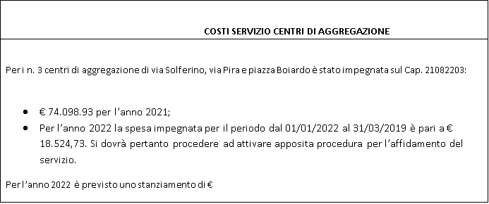

**MANDATO ISTITUZIONALE E MISSIONE**

Il programma del Sindaco, articolato in tematiche e approvato dal Consiglio Comunale, riflette la pluralità degli obiettivi della coalizione alla guida dell’Amministrazione Comunale. Il programma è stato strutturalmente organizzato in **11 linee programmatiche di mandato**, articolate in **23 Missioni** (DUP Strategico), a loro volta declinate in **69 Programmi** (DUP Operativo). Collegati a questi ultimi, infine, vengono individuati di anno in anno (con proiezione annuale e/o pluriennale) specifici **Obiettivi**.

L’articolazione sopra descritta costituisce l’ossatura del *software* PerformPA, rimasta sostanzialmente invariata, salvo alcune modifiche all’originaria impalcatura, derivanti dalla naturale evoluzione dell’attività dell’Ente e dalla redistribuzione delle competenze interne.

**Le Linee Programmatiche di Mandato sono descritte dell’allegato A) al presente documento.**

**ANALISI DEL CONTESTO**

L’analisi del contesto esterno ed interno non può prescindere dal fare un riferimento all’emergenza COVID-19.

Anche il 2021 si contraddistingue per l’emergenza sanitaria in corso, e presumibilmente rimarrà tale per tutto l’anno, molte attività che si sarebbero dovute concludere nel corso dell’anno appena concluso, hanno subito uno slittamento nell’anno in corso, alcune sono state omesse per essere riproposte in seguito, pertanto, anche il 2021 sarà caratterizzato dall’urgenza di sostenere i cittadini in difficoltà attraverso aiuti che giungeranno da parte dello Stato, della Regione e dallo stesso Comune.

Sul piano interno ciò si traduce in un maggiore impegno da parte dell’apparato burocratico su cui confluiranno gran parte delle attività procedurali, non soltanto in termini di incombenze amministrative ma anche e soprattutto in un continuo ed estenuante studio ed adattamento delle novità normative che disciplinano e accompagnano gli interventi di aiuto sociale.

Si tratta di interventi particolari, disciplinati da normative particolari, che hanno già nel 2020 impegnato i preposti con non pochi interrogativi, a cui si è dato compimento con responsabilità e spirito di servizio, orientando il proprio lavoro al soddisfacimento dei bisogni di coloro che sono stati duramente colpiti dall’emergenza sanitaria.

Al raggiungimento di questi obiettivi, anche per il 2021, saranno chiamate in primis alcune strutture quali i Servizi sociali e la Polizia Municipale, ma anche tutte le altre strutture di supporto contribuiranno allo scopo, possibilmente senza tralasciare la normale attività di gestione ordinaria

ANALISI DEL CONTESTO ESTERNO

|  |  |
| --- | --- |
| Dati da Censimento 2011 |  |
| Popolazione legale al censimento 2011 | 29.184 |
| Popolazione residente al 31 dicembre 2020 | **28.913** |
| Di cui |  |

|  |  |
| --- | --- |
| - Maschi | *14.020* |
| - Femmine | *14.893* |
| - Nuclei familiari | *12.690* |

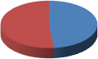

**Popolazione**

maschi Femmine

|  |  |
| --- | --- |
| Nati nel 2020 | 143 |
| Deceduti nel 2020 | 237 |
| Immigrati nel 2020 | 1.036 |
| Emigrati nel 2020 | 968 |

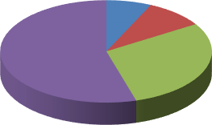

**Variazione Demografica**

Nati Deceduti Immigrati Emigrati

## Andamento della popolazione

**2015 2016 2017 2018 2019 2020**

|  |  |  |  |  |  |  |
| --- | --- | --- | --- | --- | --- | --- |
| **Popolazione residente** | **28.975** | **28.903** | **28.986** | **28.463** | **28.939** | **28.913** |
| **maschi femmine**  **nuclei familiari** | *13.999* | *13.903* | *13.983* | *13.764* | *14.910* | *14.020* |
| *14.976* | *15.000* | *15.003* | *14.699* | *14.029* | *14.893* |
| *11.846* | *11.846* | *12.150* | *12.038* | *12.489* | *12.690* |

|  |  |  |  |  |  |  |
| --- | --- | --- | --- | --- | --- | --- |
| **nati deceduti immigrati**  **emigrati** | 213 | 146 | 108 | 130 | 178 | 143 |
| 215 | 161 | 141 | 172 | 209 | 237 |
| 1082 | 988 | 1.078 | 551 | 1.580 | 1.036 |
| 979 | 998 | 98 | 1024 | 1.282 | 968 |

##### 

##### Popolazione per età, sesso e stato civile 2020

##### 

**LIVELLO D’ISTRUZIONE DELLA POPOLAZIONE RESIDENTE**

Sulla base dei dati ISTAT del **censimento 2011** (ultimi dati disponibili), stante l’assenza di analoghe rilevazioni successive, in ambito locale, la popolazione residente di 6 anni e più, risulterebbe suddivisa secondo i livelli di scolarizzazione a Selargius

Vi sono a Selargius 22.112 (ventiduemilacentododici) individui in età scolare, 10.7112 (diecimilasettecentododici) dei quali maschi e 11.400 (undicimilaquattrocento) femmine.

|  |  |  |  |  |  |  |
| --- | --- | --- | --- | --- | --- | --- |
| Genere | Laurea | Diploma | Licenza Media | Licenza Elementare | Alfabeti | Analfabeti |
| **Maschi** | 1030 | 3348 | 4016 | 1609 | 629 | 80 |
| **Femmine** | 1484 | 3647 | 3355 | 1961 | 836 | 117 |
| **Totale** | 2514 | 6995 | 7371 | 3570 | 1465 | 197 |

**Livelli occupazionali e forza lavoro a Selargius**

Sulla base dei dati ISTAT del **censimento 2011** (ultimi dati disponibili) vi sono a Selargius 11.027 residenti di età pari a 15 anni o più. Di questi, 9.015 risultano occupati e 1.428 inoccupati e in cerca di nuova occupazione. Il totale dei maschi residenti di età pari a 15 anni o più è di 6.131 individui, dei quali 5.061 occupati e 807 precedentemente occupati ora disoccupati e in cerca di nuova occupazione. Il totale delle femmine residenti di età pari a 15 anni o più è di 4.896 unità delle quali 3.954 sono occupate e 621 sono state precedentemente occupate ora disoccupate e in cerca di nuova occupazione.

**Addetti:** 4.931 individui, pari al 17,97% del numero complessivo di abitanti del comune di Selargius, risultano così distribuiti:

|  |  |  |  |  |  |
| --- | --- | --- | --- | --- | --- |
| **N. Industrie:** | 536 | **N. Addetti:** | 1.703 | **Percentuale sul totale:** | 34,54% |
| **N. Servizi:** | 626 | **N. Addetti:** | 1.196 | **Percentuale sul totale:** | 24,25% |
| **Amministrazioni:** | 98 | **N. Addetti:** | 941 | **Percentuale sul totale:** | 19,08% |
| **Altro:** | 461 | **N. Addetti:** | 1.091 | **Percentuale sul totale:** | 22,13% |

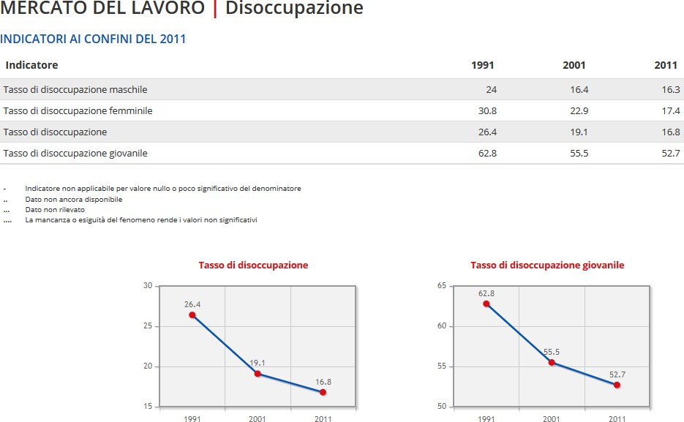

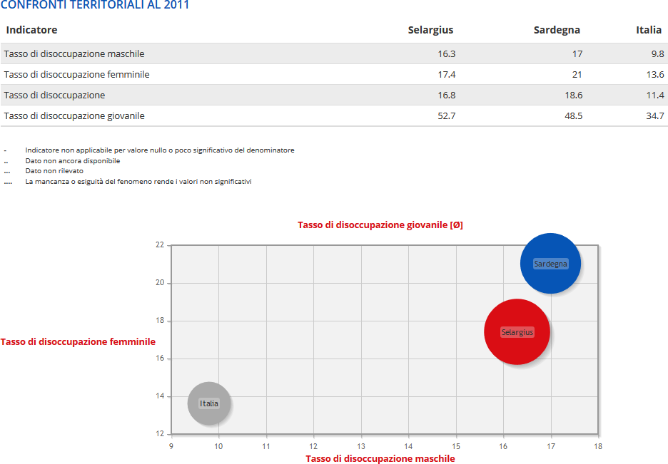

**TERRITORIO**

|  |  |  |  |  |  |  |  |
| --- | --- | --- | --- | --- | --- | --- | --- |
| **1.2.1** - Superficie in Kmq. 26,071 | | | | | | | |
| **1.2.2** - RISORSE IDRICHE   * Laghi n° ............ • Fiumi e torrenti N° 4 | | | | | | | |
| **1.2.3** – STRADE   * Statali Km 14 * Vicinali Km 88 | |  | * Provinciali Km. 2 • Comunali Km. 126 * Autostrade Km. / | | |  |  |
|  | | | | | | | |
| **1.2.4** - PIANI E STRUMENTI URBANISTICI | | | | Estremi del provvedimento di approvazione | | |  |
| VIGENTI | | | |  | | |
| * Piano Urbanistico Comunale in adeguamento al PPR e al PAI | | **SI** |  | Det. n° 941/DG A.R.EE.LL.FF.U del 25/05/2017 | | |
| * Piano particolareggiato del Centro storico | | **SI** |  | Deliberazioni del C.C. n.2 del 29.01.2015 e n.3 del 03/02/2015 | | |
| * Piano edilizia economica e popolare | | **SI** |  | D.R. n. 60/U del 14.01.87 | | |
|  | |  |  | D.R. n. 1103/U del 31.10.77 | | |
|  | |  |  | D.R. n. 1321/U del 06.10.80 | | |
|  | |  |  | D.R. n. 592/U del 05.06.78 | | |
|  | |  |  | D.R. n. 87/U del 29.01.81 | | |
|  | |  |  | D.R. n. 1407/U del 13.10.80 | | |
| PIANO INSEDIAMENTO PRODUTTIVI | |  |  |  | | |
| * Industriali * Artigianali * Commerciali * Altri strumenti (specificare) | | **SI**  **SI**  **SI**  **NO** |  | D.R.AA.EE.LL. n. 291/U del 09.03.82 | | |
| e n° 1764/U del 27/12/1984 | | |
|  | | |
|  | |  |  |  | | | |
| Esistenza della coerenza delle previsioni annuali e pluriennali con gli strumenti urbanistici vigenti (art. 170, comma 7, D.Lgs 267/00) **SI**  Area della superficie fondiaria (in mq) | | | | | | | |
| **P.E.E.P.**  **P.I.P.** | AREA INTERESSATA  131.113  57.845 | | | | AREA DISPONIBILE  131.113  57.845 | | |

**Edilizia, edifici, loro caratteristiche e destinazione d'uso a Selargius**

Sono presenti a Selargius complessivamente 4728 edifici (dati censimento ISTAT).

Nelle tre tabelle seguenti gli edifici ad uso residenziale di Selargius vengono classificati per data di costruzione, per numero di piani fuori terra e per numero di interni.

Gli edifici residenziali a Selargius per epoca di costruzione

|  |  |  |  |  |  |  |  |  |  |
| --- | --- | --- | --- | --- | --- | --- | --- | --- | --- |
| Date | Prima del 1918 e precedenti | 1919-45 | 1946-60 | 1961-70 | 1971-80 | 1981-90 | 1991-2000 | 2001-05 | Dopo il 2005 |
| **Edifici** | 35 | 50 | 267 | 618 | 1118 | 992 | 868 | 536 | 224 |

Gli edifici residenziali a Selargius per numero di piani fuori terra

|  |  |  |  |  |  |
| --- | --- | --- | --- | --- | --- |
| Num. Piani | 1 | 2 | 3 | 4 e più | totale |
| **Edifici** | 874 | 1937 | 1697 | 220 | 4728 |

Gli edifici residenziali a Selargius per numero di interni

|  |  |  |  |  |  |  |  |
| --- | --- | --- | --- | --- | --- | --- | --- |
| Num. Interni | 1 | 2 | 3-4 | 5-8 | 9-15 | 16 e più | totale |
| **Edifici** | 2061 | 1209 | 856 | 416 | 107 | 79 | 4728 |

**La situazione internazionale**

*(fonte ISPI)*

Nel 2020, molte delle aspettative su come gli affari internazionali si sarebbero svolti nel nuovo anno sono state sconvolte da un “cigno nero” con cui in pochissimi avevano fatto i conti: una pandemia globale trasformatasi in una delle più gravi crisi economiche della storia. Difficile, dunque, salutare il 2020 con previsioni e certezze.

**Vaccino: per molti o per pochi?**

L’impatto dei vaccini va ben oltre la funzione di prevenzione delle malattie infettive globali e di promozione della salute pubblica: i vaccini sono anche un potente strumento di politica estera. Chi ci guadagna in tempi di pandemia?

Le istituzioni politiche di tutto il mondo rispondono a ogni grande epidemia o pandemia con l’istituzione di nuove infrastrutture e nuovi meccanismi volti a garantire una risposta vigorosa che metta al centro la sicurezza sanitaria. Tuttavia, l’ecosistema del vaccino Covid-19 deve ancora superare importanti lacune e non dispone di un sistema sufficientemente finanziato per ricerca, sviluppo, formazione e capacity building per la produzione e la distribuzione dei nuovi vaccini. Il Covid-19 rappresenta la terza importante infezione da coronavirus con potenziale pandemico di questo secolo, e questo ci lascia ipotizzare che potrebbe non essere l’ultima. La sfida più urgente è quella di sostenere lo sviluppo di vaccini universali contro i coronavirus o contro altri virus potenzialmente pandemici oltre che migliorare l’accesso a tecnologie vaccinali di ultima generazione. Sarà inoltre necessario rafforzare le autorità nazionali di regolamentazione che attualmente non soddisfano gli standard più rigorosi. A oggi, il finanziamento di questi sforzi dipende ancora fortemente dal contributo degli Stati Uniti e dei governi europei oltre che della Fondazione Gates, senza una convinta partecipazione di tutte le nazioni del Gruppo dei 20 (G20). Infine, bisognerà identificare meccanismi internazionali di contrasto alle pericolose manifestazioni di estremismo anti-scientifico

**Economia globale: ripresa a due velocità**

Non solo la crisi ha colpito più duramente i paesi avanzati: la ripresa sarà più marcata nei paesi asiatici emergenti che nell’Eurozona o negli Stati Uniti. I paesi emergenti del continente asiatico e in particolare la Cina hanno sopportato meglio la crisi del Covid e avranno almeno nel breve periodo un rimbalzo più marcato. Tuttavia, la crisi ha esacerbato alcune debolezze strutturali di alcune di queste economie e ne ha rivelate di nuove. Anche per questi paesi il quadro dei prossimi anni è pieno di incognite.

In generale è il mondo intero ad essere su una china pericolosa, che potrebbe condurlo ad un lungo periodo di crescita stagnante e di benessere minore. Ma nulla è ineluttabile: come diceva Keynes, il nostro destino è nelle nostre mani.

**L’Europa e la crisi: democrazia vs disuguaglianze**

L’aumento delle diseguaglianze con la crisi Covid potrebbe provocare una nuova ondata di proteste, di radicalizzazione sociale e instabilità politica in Europa. In Medio Oriente la pandemia ha amplificato le disuguaglianze, aggravando le sofferenze che attraversano la regione da decenni.

**Debito: una leggerezza insostenibile.**

La pandemia ha scatenato la peggiore crisi economica e finanziaria di sempre: alla fine del 2020 il mondo si trova in una posizione di forte e pericoloso indebitamento.

In primo luogo, la comunità internazionale non può permettersi di essere divisa come negli ultimi quattro anni, una cooperazione globale attiva, determinata e fiduciosa è essenziale. Senza una sana governance globale, soprattutto all'interno del G20, presieduto dall'Italia nel 2021, non sarà possibile risolvere il problema del debito globale.

In secondo luogo, la prima priorità a livello globale è quella di aiutare le numerose economie vulnerabili dei paesi in via di sviluppo, in particolare i paesi a basso reddito (LIC). Le raccomandazioni del recente rapporto del G30 [1] sono molto pertinenti, in particolare: la delibera da parte del FMI su due nuove allocazioni di diritti speciali di prelievo (DSP) da 500 miliardi di dollari; la capacità della Banca Mondiale di estendere la propria capacità concessoria; la gestione tempestiva del debito dei LIC da parte dei creditori sulla base di conferimenti comparabili.

In terzo luogo, le economie avanzate hanno una responsabilità particolare.  Sono riuscite a fare bene, per sé e per l'economia globale, a contrastare la crisi in modo vigoroso ed efficace. Dovrebbero amministrare il proprio debito in modo responsabile, mediante una sana gestione sia in ambito pubblico che privato, con l'obiettivo di ridurne l’entità come percentuale del PIL, in modo graduale ma costante.  Solo così i risparmiatori globali, gli investitori e gli operatori di mercato potranno mantenere la fiducia anche in un periodo caratterizzato da un livello assoluto di debito molto elevato. D'altra parte, sarebbe un disastro annunciato se le economie avanzate pensassero di ricorrere al finanziamento monetario permanente di un debito pubblico in costante espansione o sperassero nella sua cancellazione da parte delle banche centrali. Un indebitamento senza limiti, non basato sul merito creditizio e sulla fiducia valutaria è già fallito in partenza. La fiducia del resto del mondo non è garantita a prescindere dal comportamento delle economie avanzate.

**Migrazioni: pronti per una nuova ondata.**

La recessione economica globale può innescare nuove forme di migrazione, cambiare le rotte, pur limitando ogni altro tipo di movimento.

In assenza di una risposta coordinata da parte degli Stati membri, le risposte specifiche e talvolta unilaterali da parte dei governi nazionali agli arrivi misti rischiano di continuare anche nel 2021 e di lasciare l’Unione Europea in uno stato di disordine o addirittura di caos qualora gli arrivi cominciassero a crescere veramente.  Uno spiraglio di luce potrebbe venire dalla Commissione europea impegnata parallelamente a investire in forme più concrete di cooperazione tra gli Stati membri, come l'imminente Strategia di Rimpatrio Volontario Assistito e Reintegrazione (prevista per la primavera del 2021). La promessa degli Stati membri di lavorare realmente insieme per promuovere l’adozione del rimpatrio volontario assistito si fonda, tuttavia, ancora su basi piuttosto fragili.  In ogni caso, l'UE entrerà nel 2021 con una strategia più forte per affrontare la migrazione al di fuori dei suoi confini e dovrà sperare che la sua strategia interna, relativamente più debole, non sia messa alla prova.

**Turchia.**

La Turchia di oggi è geopoliticamente più influente, capace di proiettare la propria potenza militare nel vicinato, ma è anche più sola di prima. Il 2021 sarà un anno di decisioni decisive per l’identità strategica del paese.

**Europa.**

Dalla ripresa economica a Brexit, l’Europa si avvia al 2021 dovendo far fronte a nuove e vecchie sfide. La risposta alla pandemia ha dimostrato che il Vecchio Continente è ora in grado di

**Clima.**

Il modo in cui le nostre società reagiranno alla pandemia potrà catalizzare o erodere le prospettive di successo della lotta ai cambiamenti climatici. Una nuova generazione di investimenti può aiutare la ripresa economica, creare posti di lavoro e al contempo contribuire alla tutela del clima.

**L’America e il mondo.**

Di tutte le differenze che esistono in politica estera fra l’amministrazione Biden e quella Trump, forse la più appassionante da seguire sarà quella relativa alle relazioni con gli alleati.

**Tensioni USA-Cina.**

Trump e Xi si scambiano accuse e controaccuse, ma sarebbe un errore interpretare la guerra commerciale come un semplice battibecco fra i due. Questa non è una guerra tra i due presidenti, né fra gli Stati Uniti e la Cina.

**JCPOA**

La decisione di Donald Trump di ritirare gli Stati Uniti dall’accordo sul nucleare iraniano ha portato alla sua progressiva erosione e a nuove preoccupazioni sulla traiettoria dell’Iran. L’amministrazione Biden invertirà questo trend?

**GERMANIA**

L’uscita di scena di Angela Merkel nel 2021 potrebbe lasciare il suo partito, ma anche la Germania, in una sorta di horror vacui. E il risultato delle urne a settembre avrà inevitabili riflessi sugli equilibri europei.

**TAIWAN**

La nuova amministrazione USA di Joe Biden continuerà a mostrare un forte sostegno al governo di Taipei, cosa che certamente farà ribollire il sangue a Pechino.

**SONDAGGIO ISPI**

**Gli italiani e la politica internazionale**

Giunto ormai al suo settimo anno, il sondaggio ISPI realizzato da IPSOS rivolge agli italiani alcune domande chiave sulla politica internazionale degli ultimi dodici mesi.

Quali sono le principali minacce, per l’Italia e per il mondo? Qual è stato il personaggio più influente per la politica mondiale, e quale invece il Paese più pericoloso? E come vedono gli italiani i rapporti con i principali partner europei e internazionali?

# Le previsioni per l’economia italiana

*(fonte ISTAT )*

Le previsioni sono basate su ipotesi che riguardano l’ampiezza della caduta della produzione nel secondo trimestre del 2020 e la velocità della ripresa dei ritmi produttivi nel terzo e quarto trimestre.

Ulteriori assunzioni riguardano l’assenza di una significativa ripresa dei contagi nella seconda parte dell’anno, l’efficacia delle misure di sostegno all’economia e il proseguimento di una politica monetaria accomodante che stabilizzi i mercati finanziari.

La Commissione europea  stima per l’area dell’euro una decisa contrazione dell’attività economica quest’anno (-7,7%) e un rimbalzo nel 2021 (+6,3%). L’Istat prevede una **marcata riduzione del Pil italiano nel 2020 (-8,3%)** e una ripresa parziale **nel 2021 (+4,6%)**.

Le indagini sulla fiducia relative all’area euro, già deboli nei primi mesi dell’anno, hanno evidenziato a **maggio**, dopo il crollo senza precedenti di marzo e aprile, i **primi segnali di recupero**.

## Commercio estero

L’introduzione delle misure di lockdown sia nel nostro Paese sia nei principali partner commerciali associato al crollo dei flussi turistici internazionali stanno incidendo fortemente sull’andamento degli scambi dell’Italia. Nel **primo trimestre** dell’anno:

* la domanda estera ha fornito un contributo negativo alla crescita del Pil pari a 0,8 punti percentuali
* le esportazioni di beni e servizi in volume sono diminuite dell’8% in termini congiunturali
* le importazioni si sono ridotte del 6,2%.

Ad **aprile** sono crollate le **esportazioni verso i mercati extra-Ue** (-37,6% rispetto al mese precedente), mentre le importazioni hanno segnato una riduzione più contenuta (-12,7% e -6,5% se considerate al netto dei beni energetici).

### Previsioni import - export

Il **drastico ridimensionamento del commercio mondiale** influenzerà il commercio estero italiano durante tutto l’anno.

* Le esportazioni sono previste diminuire del 13,9% nel 2020 e poi aumentare del 7,9% nel 2021.
* Il calo degli acquisti osservato nella prima parte dell’anno dovrebbe determinare una flessione delle importazioni pari al 14,4% nel 2020 e un aumento del 7,8% nel 2021.

## Investimenti

Il calo degli investimenti previsto per il 2020 dovrebbe produrre una riduzione della quota degli investimenti sul Pil rispetto all’anno precedente.

La **quota degli investimenti totali sul Pil** in Italia nel 2019 era pari al **18,1%** (rispetto al 16,9% del 2015 e al 21,3% del 2008), decisamente inferiore alla media dei paesi dell’area euro: 21,9% (era 22,8% nel 2008).

La quota degli investimenti ha mostrato decisi segnali di recupero ai valori pre-crisi nei due principali competitor europei:

* Francia 23,6% (lo stesso valore del 2019)
* Germania 21,7% (era 20,3% nel 2008).

La contenuta ripresa della spesa in investimenti italiani degli ultimi anni è stata caratterizzata anche da una ricomposizione a favore di quelli in **macchinari e attrezzature**, una evoluzione difforme rispetto ai principali paesi europei. Questo comportamento ha acuito la distanza italiana rispetto agli investimenti in proprietà intellettuale (PRI) che includono quelli in **ricerca e sviluppo e software** e che risultano maggiormente legati agli aumenti di produttività.

**Il contesto regionale**

(fonte rapporto CRENOS)

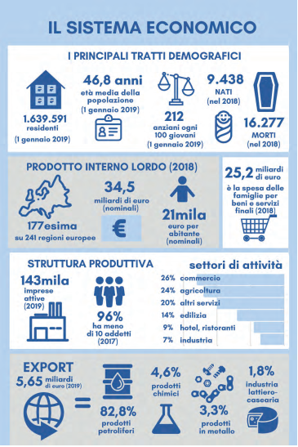

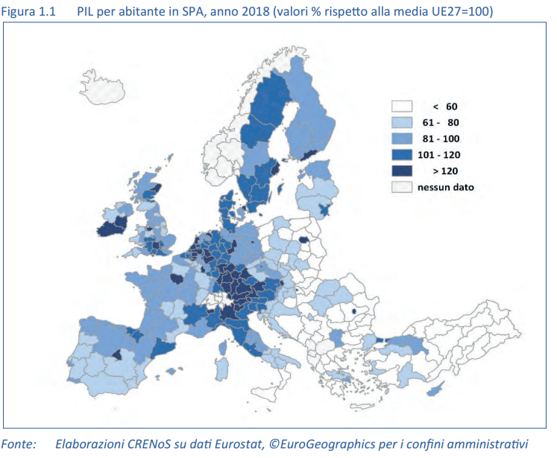

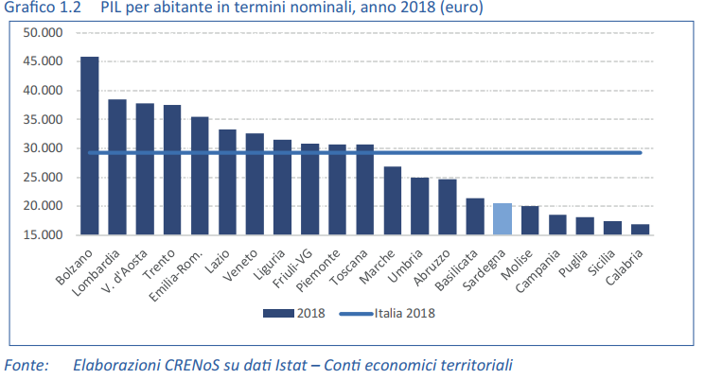

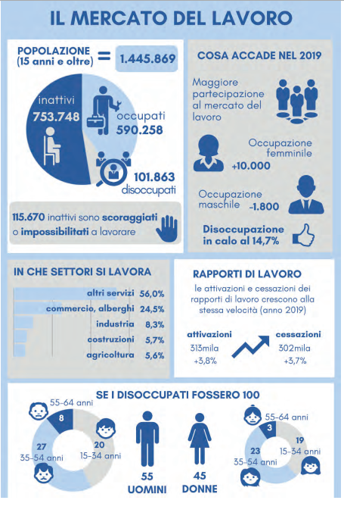

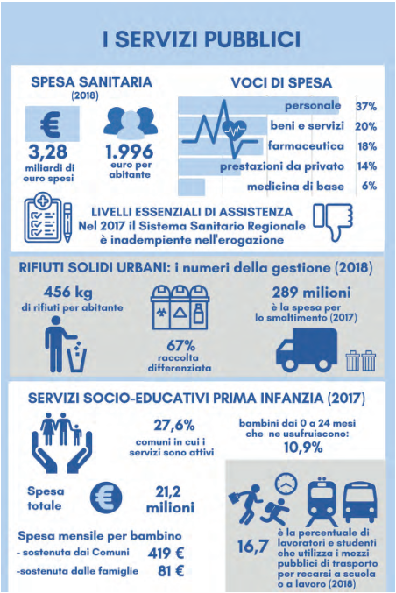

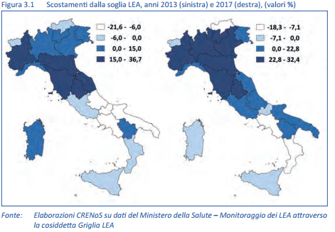

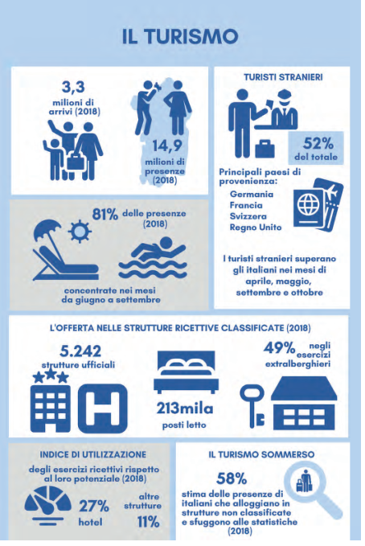

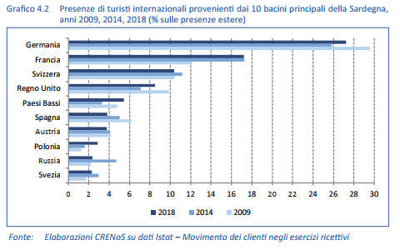

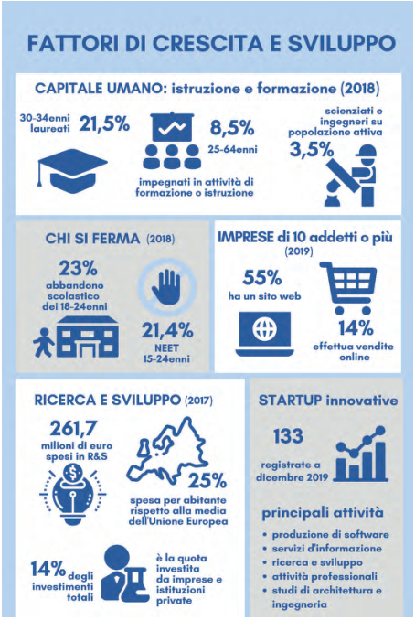

##### Il contesto locale

##### La struttura economica e il tessuto produttivo di Selargius

Il presente rapporto è stato costruito utilizzando come fonte statistica principale i dati del Registro delle Imprese, la cui gestione è demandata dalla legge alle Camere di Commercio, Industria, Artigianato e Agricoltura.

Il tessuto imprenditoriale di Selargius in rapporto alla Provincia di Cagliari e alla Regione Sardegna:

La configurazione del tessuto produttivo selargino ripropone con alcune importanti differenze, la struttura del sistema economico provinciale e regionale. Le differenze riguardano i settori Agricoltura, Costruzioni e Commercio. I dati di Selargius riferiti a questi ultimi settori evidenziano infatti la ridotta incidenza del settore primario (pari, rispettivamente, a un quarto e a un quinto di quella provinciale e regionale), compensata dal maggior peso delle Costruzioni (6 punti percentuali in più rispetto all’ambito provinciale e 5 rispetto a quello regionale) e del Commercio (superiore di 4 e 7 punti, rispettivamente, al dato espresso dalla provincia di Cagliari e dall’Isola).

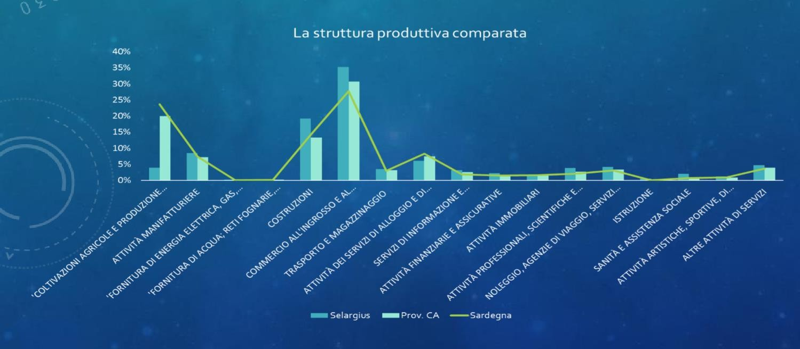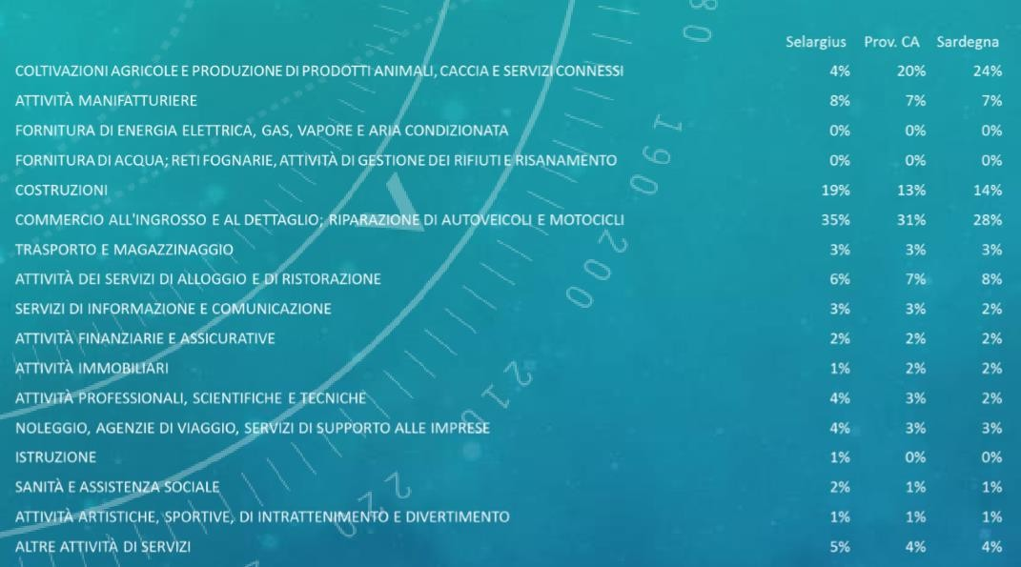

Panoramica sul contesto territoriale della città metropolitana di Cagliari

Il Comune di Selargius fa parte della Città metropolitana di Cagliari, il nuovo ente istituito dalla Regione Sardegna con la legge regionale 4 febbraio 2016 e composto, oltre che dal capoluogo Cagliari, da sedici comuni (quelli conurbati più una parte di quelli dell'hinterland) e conta una popolazione di 431 874 abitanti. Benché il dato sulla consistenza della popolazione residente e delle imprese collochi Selargius al terzo posto nel contesto della Città Metropolitana di Cagliari, il Comune risulta posizionato al di sotto della media in termini di densità imprenditoriale, con 7 imprese ogni 100 abitanti (area metropolitana 9) e 14,2 residenti per impresa (area metropolitana 10,5).

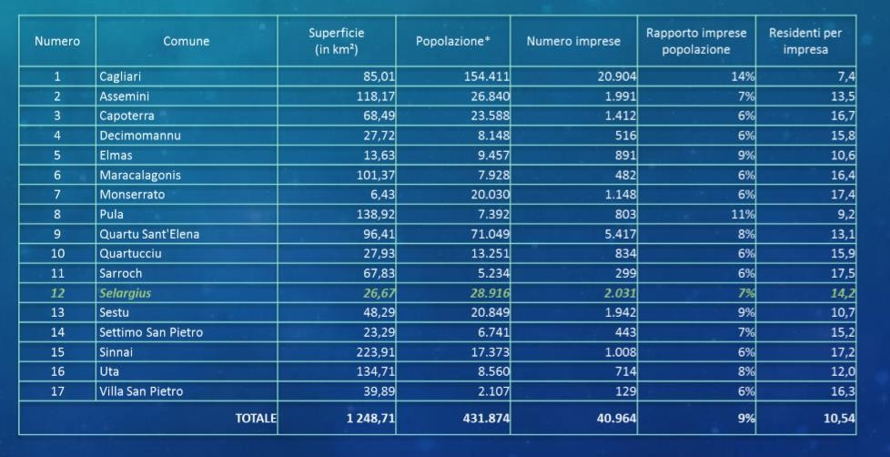

Il dato occupazionale, riferito alle sole aziende che hanno insediato

la sede legale a Selargius, rivela che il maggior numero di addetti (oltre un quinto dei 4.837 occupati fra indipendenti e dipendenti) è riconducibile al settore Commercio, seguito dalle Costruzioni (19,7%), Noleggio, agenzie di viaggio, servizi di supporto alle imprese (17,1%) e Attività manifatturiere (10,8%). Gli altri settori registrano invece incidenze percentuali di personale a una cifra e assorbono complessivamente un numero di addetti corrispondente al 30% circa della forza lavoro complessiva. L’analisi della distribuzione interna fra indipendenti (titolari) e dipendenti, mostra che i settori nei quali l’occupazione indipendente è prevalente sono le Attività finanziarie e assicurative (63% contro il 37% dei dipendenti) e le Altre attività di servizi (53% rispetto al 47% di personale dipendente). All’opposto, i settori che fanno un cospicuo ricorso al personale dipendente sono Sanità e assistenza locale (96,9%) e Fornitura di acqua, reti fognarie, gestione rifiuti e risanamento (95,5%).

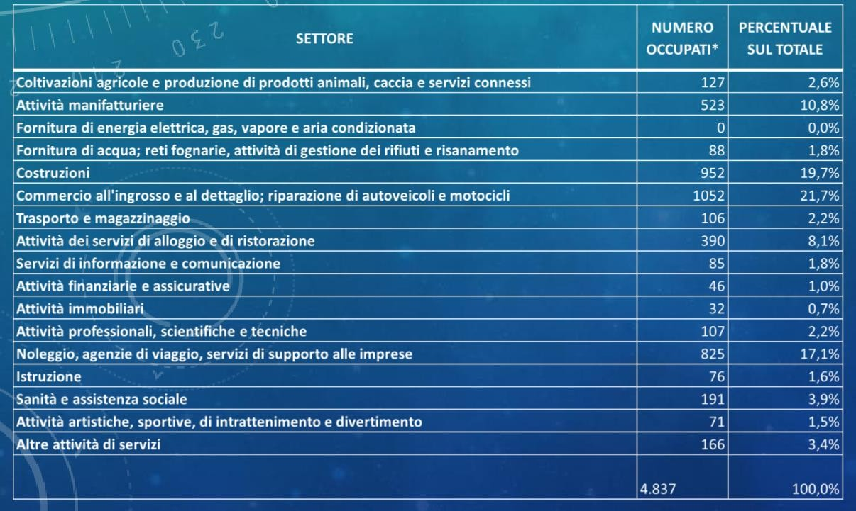

Focus sul settore manifatturiero

Il settore manifatturiero riveste a Selargius il ruolo di terza forza economica più importante in termini di numero di imprese (8,5% del tessuto produttivo) e di addetti (10,8%). Al suo interno prevalgono le divisioni legate all’Industria del legno e dei prodotti in legno e sughero (17,9%), all’Industria alimentare (15,2%), alle Altre industrie manifatturiere (11,7%) e alla Riparazione, manutenzione ed installazione di macchine ed apparecchiature (9,7%). La dinamica legata alla natimortalità delle imprese ha determinato, nel corso degli anni 2000, una progressiva diminuzione del numero di unità locali, passate dalle 214 di inizio secolo, alle 171 del 2015 (-19,2%). Si tratta di un trend negativo che ha avuto il suo culmine nel biennio 2008/2009 (-15,5%), ma che sembra registrare nell’ultimo periodo una sensibile attenuazione. L’ultimo dato disponibile al mese di settembre 2016, indica infatti una consistenza di 171 imprese rispetto alle 173 censite nel 2015 (-1,2%). Nonostante questo calo, il settore si distingue per l’incidenza sul tessuto produttivo locale, superiore a quella riscontrata in ambito provinciale (7,3%) e regionale (7,4%). La forma giuridica prevalente è la ditta individuale scelta dal 49,7% delle imprese, mentre una cospicua parte (40%) viene condotta sotto forma di società: in nome collettivo (20,0%), a responsabilità limitata (11,7%) e in accomandita semplice (8,3%). È invece marginale la presenza di altre forme giuridiche di impresa che considerate singolarmente non vanno oltre il 5%. L’occupazione complessiva generata dal settore supera le 500 unità lavorative e da luogo a una consistenza media di 3,6 addetti per impresa, superiore al dato espresso a livello generale (2,8). La distribuzione interna si caratterizza per la netta prevalenza della componente costituita da personale dipendente che incide in misura superiore al 70% dell’intera forza lavoro. Declinando il dato per divisioni economiche emerge che oltre il 65% del personale è assorbito dall’Industria alimentare (31,4%), dall’Industria del legno e dei prodotti in legno e sughero (14,3%), dall’Industria delle bevande (10,9) e dalla Fabbricazione di prodotti in metallo (9,9%). Risulta invece marginale la consistenza rilevata in altri settori, quali le Industrie tessili, la Fabbricazione di articoli in pelle e simili, la Fabbricazione di carta e di prodotti di carta, la Metallurgia e la Fabbricazione di apparecchiature elettriche ed apparecchiature per uso domestico non elettriche (tutti al di sotto dell’1%). Oltre un terzo delle imprese manifatturiere è sul mercato da oltre venti anni, mentre la stragrande maggioranza è stata costituita nel secolo in corso (oltre il 20% di queste ultime risale agli ultimi cinque anni). In questo ambito, la struttura per età delle imprese manifatturiere rivela un grado di anzianità maggiore rispetto all’universo delle imprese selargine, che invece limitano il dato sulle aziende con oltre venti anni di anzianità a meno di un quarto del totale. L’analisi sulla distribuzione territoriale evidenzia l’elevata presenza di attività manifatturiere ubicate in area industriale rispetto all’insieme delle imprese insediate. Infatti, mentre le attività manifatturiere in area industriale arrivano a coprire il 42,9% del settore, la percentuale si riduce al 19,7% se ci si riferisce al tessuto produttivo complessivo. Estendendo lo studio alledivisioni economiche emerge che il dato è tanto più vero per alcune attività come le Industrie tessili e la Metallurgia (interamente localizzate in area industriale), nonché per le attività che vantano almeno la metà delle imprese insediate in area industriale, quali la Fabbricazione di altri macchinari ed apparecchiature (60,0%), la Fabbricazione di prodotti in metallo - esclusi macchinari e attrezzature (56,5%), la Confezione di articoli di abbigliamento, di articoli in pelle e pelliccia, la Fabbricazione di carta e prodotti di carta, la Fabbricazione di apparecchiature elettriche e per uso domestico non elettriche e la Riparazione, manutenzione ed installazione di macchine ed apparecchiature (tutte con il 50% delle imprese operanti in zona industriale). La distribuzione degli addetti rivela invece un maggiore equilibrio fra area industriale e altre aree, comunque a favore di queste ultime (55,1%). La concentrazione della forza lavoro a livello di divisioni economiche riflette questo fenomeno. Tralasciando le Industrie tessili e metallurgiche, interamente localizzate in area industriale, i dati sulla distribuzione degli addetti disegnano una realtà che abbraccia un numero più elevato di attività e maggiori concentrazioni di forza lavoro in Zona Industriale rispetto a quanto già visto per le unità operative, a conferma della natura stessa del settore, caratterizzato da una marcata intensità del lavoro. Le attività che vantano la presenza di almeno la metà degli addetti nell’insediamento industriale del Comune di Selargius sono infatti quelli della Fabbricazione di macchinari ed apparecchiature nca (81,8%), della Fabbricazione di prodotti in metallo esclusi macchinari e attrezzature (78,8%), dell’Industria del legno e dei prodotti in legno e sughero (76,0%), della Fabbricazione di carta e di prodotti di carta (75,0%), della Riparazione, manutenzione ed installazione di macchine ed apparecchiature (72,5%), della Fabbricazione di apparecchiature elettriche ed apparecchiature per uso domestico non elettriche (66,7%), della Stampa e riproduzione di supporti registrati e della Confezione di articoli di abbigliamento; confezione di articoli in pelle e pelliccia (entrambi al 50,0%).

Focus sul settore commercio

Con oltre 600 imprese il commercio rappresenta il settore più numeroso del panorama economico selargino. La sua incidenza, pari circa a un terzo delle imprese totali, assume rilievo anche in rapporto agli ambiti territoriali più vasti (provinciale 31% e regionale 28%) oggetto del confronto, che certificano il primato del settore nei rispettivi sistemi produttivi. Al suo interno dominano le attività del commercio al dettaglio (46,3%) e all'ingrosso (42,3%), mentre assai meno rilevante è l’incidenza del commercio all'ingrosso e al dettaglio e la riparazione di autoveicoli e motocicli (11,4%). Nel secolo in corso la dinamica demografica imprenditoriale ha registrato, dopo una fase ininterrotta di crescita, arrestatasi nel 2008, una diminuzione coincidente con l’acuirsi della crisi economica internazionale. Tuttavia, benché nel settennio 2008-2015 si sia registrato un calo del 4,9%, il saldo complessivo maturato rispetto all’inizio del 2000 è di segno ampiamente positivo (+12,6%). Peraltro, i dati aggiornati al mese di settembre 2016 rivelano un’inversione di tendenza rispetto al trend degli ultimi sette anni, con un incremento di unità rispetto al dato registrato nel 2015. La forma giuridica prevalente è la ditta individuale (68,0%), largamente rappresentata rispetto al dato del tessuto produttivo selargino (57,1%), seguita da quella societaria. Nello specifico, poco meno del 30% delle imprese si presenta sotto forma di società a responsabilità limitata (15,0%), di società in accomandita semplice (8,3%) e di società in nome collettivo (6,5%), mentre la restante parte (2,3%), esercita la propria attività sotto forma di società a responsabilità limitata con socio unico e di società cooperativa. L’occupazione complessiva generata dal settore supera le mille unità, pari al doppio di quelle impegnate nel manifatturiero e al 21,7% dell’intero tessuto produttivo. Con riferimento al sistema economico locale il commercio è infatti il settore che fornisce il contributo principale all’occupazione. La media di addetti per azienda (1,7 rispetto ai 2,8 espresso a livello generale), fra le più basse nel panorama economico locale, riflette l’elevata polverizzazione delle imprese, nonché la loro ridotta dimensione. Questo fenomeno fornisce inoltre una spiegazione alla composizione interna delle imprese che si caratterizza per la presenza di un sostanziale equilibrio fra indipendenti (51,0%) e dipendenti (49,0%). Si tratta di un rapporto che evidenzia il contributo assicurato mediamente da ciascuna attività commerciale all’assunzione di una unità di personale dipendente. Esplorando il dato per divisioni economiche si scopre che oltre il 45% del personale è assorbito dalle attività di Commercio all'ingrosso, il 43,1% da quelle del Commercio al dettaglio e il restante 11,9% dalle imprese che operano nel Commercio all'ingrosso e al dettaglio e nella riparazione di autoveicoli e motocicli. Un quarto circa delle imprese commerciali è sul mercato da oltre venti anni, ma la maggioranza risale agli anni 2000 (oltre il 30% è stata costituita negli ultimi cinque anni). Il dato evidenzia, da un lato, l’età più giovane delle imprese del settore rispetto al dato generale, e dall’altro, la presenza di un turnover generalmente più sostenuto e intrinsecamente connaturato, soprattutto nell’ultimo periodo, alla natura dell’attività in generale e ad alcune categorie merceologiche in particolare. Lo studio sulla distribuzione territoriale delle imprese evidenzia l’insediamento in area industriale di quasi un quarto delle unità commerciali sul totale (rispetto al 17,7% rilevato sul complesso degli insediamenti). Esplodendo l’analisi a livello di divisione economica emerge l’influenza determinante esercitata dalle attività di Commercio all'ingrosso e al dettaglio e riparazione di autoveicoli e motocicli localizzate, nel 40,0% dei casi, in area industriale. Le restanti divisioni si caratterizzano infatti per la presenza di percentuali insediative inferiori. In particolare, il Commercio all'ingrosso è abbastanza in linea con il dato generale del settore (25,1%), mentre il Commercio al dettaglio è posizionato al di sotto di circa dieci punti. La distribuzione territoriale degli addetti evidenzia negli insediamenti industriali percentuali superiori rispetto a quanto riscontrato per le unità produttive. Il settore impegna nell’area industriale il 33,6% della forza lavoro, mentre la restante parte opera in attività commerciali distribuite su altre aree. Approfondendo il discorso a livello di divisione economica la situazione appare più eterogenea rispetto al dato generale. Questo è vero soprattutto per le attività di Commercio che annoverano la fetta più consistente di forza lavoro (474 addetti) e che vedono una ripartizione più equilibrata fra l’area industriale (47,0%) e le altre aree (53,0%), e per il Commercio all'ingrosso e al dettaglio e riparazione di autoveicoli e motocicli (125 addetti), con il dato leggermente più a favore delle altre aree (56,8%). Assai distante, sia rispetto alla composizione del settore che a quella appena indicata per le due divisioni, è la distribuzione del personale nelle attività di Commercio al dettaglio (453 addetti), dove 76 unità lavorative, corrispondenti al 16,8% del totale, risultano occupate negli insediamenti della zona industriale.

Focus sul settore costruzioni

Dopo il commercio il settore costruzioni svolge un ruolo trainante nell’economia del Comune di Selargius. Con oltre 360 imprese rappresenta quasi un quinto del tessuto produttivo selargino. Si tratta di un peso più marcato rispetto a quanto rilevato per gli ambiti provinciale (13%) e regionale (14%), dove peraltro viene riconfermata la rilevanza del settore. La composizione interna al settore vede prevalere le attività di costruzione di edifici (59,5%), seguita dai lavori di costruzione specializzati (39,9%), ed infine dai servizi di ingegneria civile, che rivestono un ruolo piuttosto marginale (0,5%). La dinamica relativa alla nati-mortalità imprenditoriale contraddistingue in maniera particolare le costruzioni rispetto agli ai settori oggetto di precedente approfondimento. Fatta eccezione per il 2009, anno nel quale si è registrato un lieve calo (-0,9%), la crescita è ripresa ininterrotta fino al 2011. A partire dall’anno successivo segue un trend negativo, evidenziato dalla cessazione di 22 unità produttive, corrispondente a una diminuzione media del 1,7% annuo e del 6,7% delle imprese. Si tratta peraltro di una congiuntura negativa tuttora in corso, dal momento che i dati aggiornati al mese di settembre 2016 rivelano un ulteriore riduzione di cinque unità rispetto al saldo del mese di dicembre 2015. Ciò detto, il saldo complessivo riferito al periodo 2000-2015 conserva dimensioni ampiamente positive, testimoniate da un incremento netto del +43,4%. Con riferimento alla forma giuridica i dati indicano, anche per il settore in esame, la marcata presenza della ditta individuale che accomuna poco meno della metà delle imprese. Una buona parte di esse svolge la propria attività sotto forma di società a responsabilità limitata (31,0%), seguita, a notevole distanza dalle società in accomandita semplice (9,0%), dalle società in nome collettivo (5,7%), dalle società a responsabilità con socio unico (4,9%) e dalle società cooperative (2,4%). L’occupazione complessiva generata dal settore sfiora le mille unità, corrispondenti quasi al doppio di quelle impegnate nel manifatturiero. Il dato sancisce plasticamente il contributo strutturale fornito all’occupazione del sistema produttivo selargino, che sommato a quello del commercio, si traduce in un peso specifico superiore al 40%. La densità occupazionale è di 2,6 addetti per azienda, abbastanza in linea ai 2,8 espresso a livello generale. Il dato, associato alle indicazioni scaturite dall’analisi sulla forma giuridica spiega il perché la composizione degli addetti fra indipendenti e dipendenti sia nettamente a favore di questi ultimi (77,6%) e conferma ulteriormente il richiamo esercitato sul versante occupazionale. Sviluppando l’analisi per divisioni economiche emerge la maggiore concentrazione di addetti (59%) nelle attività di costruzione di edifici, cui fa seguito un’altra quota di poco inferiore al 40% impegnata nei lavori di costruzione speciali, mentre poco più dell’1% del personale è assorbito nei servizi di ingegneria civile. Quasi un quarto delle imprese di costruzioni opera sul mercato da oltre venti anni, mentre la maggioranza è stata costituita nel secolo in corso (il 25,0% risale agli ultimi cinque anni). In questo ambito, le attività che offrono servizi di ingegneria civile sono ripartite esattamente al 50% fra unità operative che vantano più di venti anni e imprese create negli ultimi cinque anni. Viceversa, essendo preponderanti nel settore (98,8%), ne replicano la struttura per età le altre due divisioni aventi ad oggetto la costruzione di edifici e i lavori di costruzione speciali. Rispetto a quanto evidenziato per i due settori precedentemente analizzati, le imprese di costruzioni si caratterizzano per la minore presenza di insediamenti in area industriale. La distribuzione territoriale evidenzia infatti la presenza di una ridotta rappresentanza di imprese corrispondente a poco più del 10% del totale, inferiore di circa sei punti rispetto al dato rilevato sul complesso degli insediamenti. Estendendo l’analisi alle divisioni economiche emerge in maniera ancora più chiara l’influenza inequivocabile delle attività di costruzione di edifici e di lavori di costruzione speciali, le uniche ad avere, rispettivamente, l’11,9% e il 10,2% di insediamenti in zona industriale. I servizi di ingegneria civile sono infatti interamente ubicati in altre aree. Il dato sulla distribuzione territoriale degli addetti evidenzia negli insediamenti industriali percentuali pressoché doppie rispetto a quanto appena riscontrato per le unità produttive. Nelle costruzioni, trova occupazione in area industriale il 20,1% della forza lavoro, mentre la restante parte presta la propria opera presso sedi ubicate in altre aree. L’approfondimento sulle divisioni economiche evidenzia la presenza di una forbice che vede, all’estremo più basso, gli addetti delle imprese di costruzione di edifici (95 su 561 unità, pari al 16,9%), e a quello più elevato, il personale afferente ai lavori di costruzione specializzati (96 impiegati su 380, corrispondenti al 25,3%). Questo fenomeno spiega il valore assunto dal dato settoriale, quale media fra le due grandezze riconducibili alle divisioni esaminate.

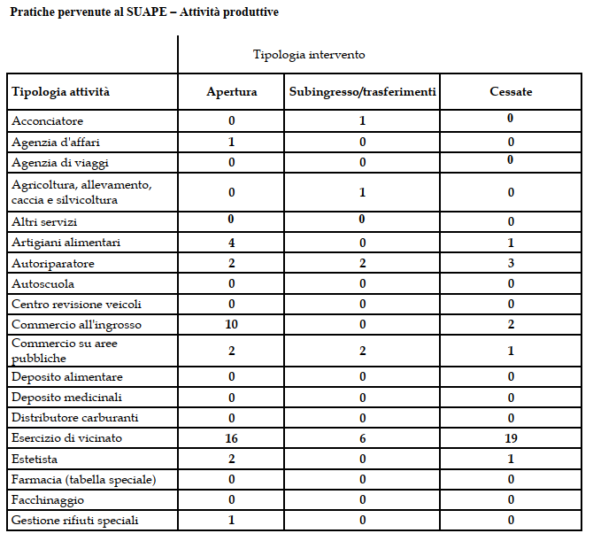

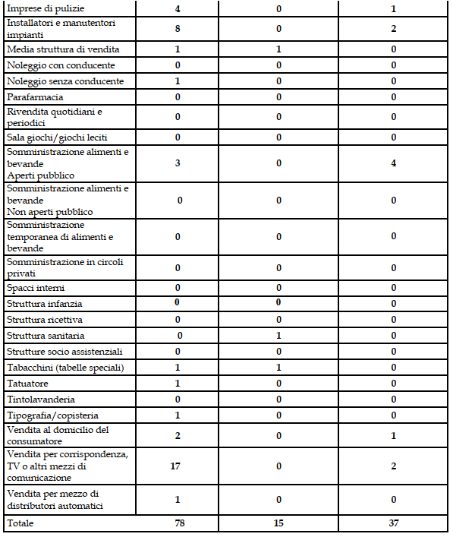

**ANALISI DEL CONTESTO INTERNO**

La struttura amministrativa del Comune di Selargius è articolata in sette Aree Quadro, a ciascuna delle quali è preposto un Direttore.

##### STRUTTURA ORGANIZZATIVA DEL COMUNE DI SELARGIUS

Il Comune di Selargius, al fine di individuare le azioni più coerenti al soddisfacimento delle aspettative dei diversi stakeholder, riconosce come elemento propedeutico all’efficacia strategica delle proprie azioni l’analisi del contesto interno di riferimento. Di seguito si rappresentano le principali variabili che hanno caratterizzato lo sviluppo dell’azione amministrativa.

Il Sindaco **Pier Luigi Concu** eletto nelle consultazioni amministrative del 25 giugno 2017, il Segretario Generale è la dott.ssa Carla Sesta e l’attuale Giunta, oltre al Sindaco è composta:

**Mameli Gabriella** Vice Sindaco - Assessore Lavori Pubblici

**Perra Maria Fulvia** Assessore Politiche Giovanili e Sociali

**Porqueddu Sandro** Assessore Bilancio, Affari Generali, Risorse Umane e Attuazione delle Linee di Mandato del Sindaco

**Relli Roberta** Assessore Attività Produttive, Sviluppo Economico, Innovazione e Turismo

**Gessa Luigi** Assessore Servizi Tecnologici, Verde e Arredo Urbano, Manutenzione Strade e Viabilità

**Cioni Riccardo** Assessore Politiche di Sviluppo dell'Agro, Sport e Turismo

Struttura Uffici:

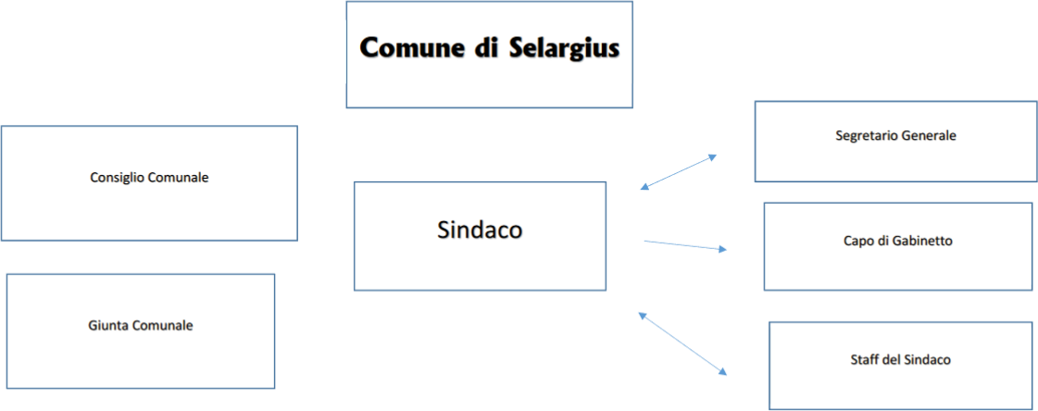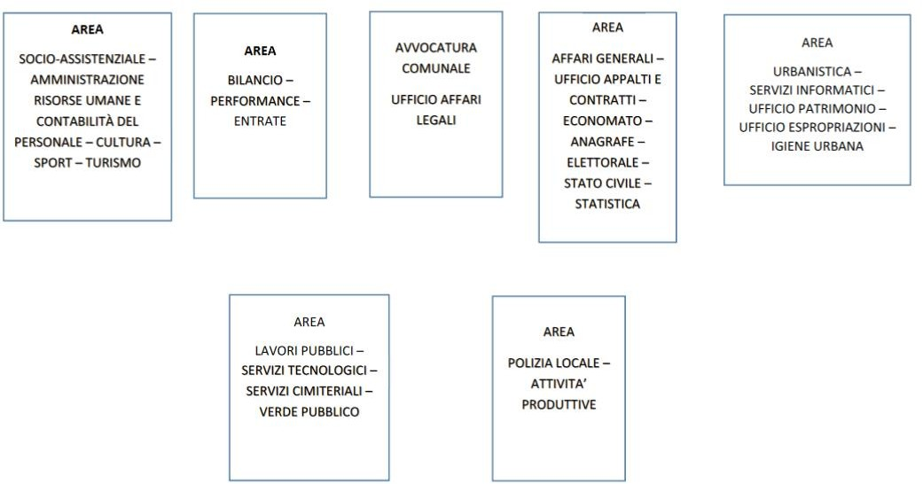

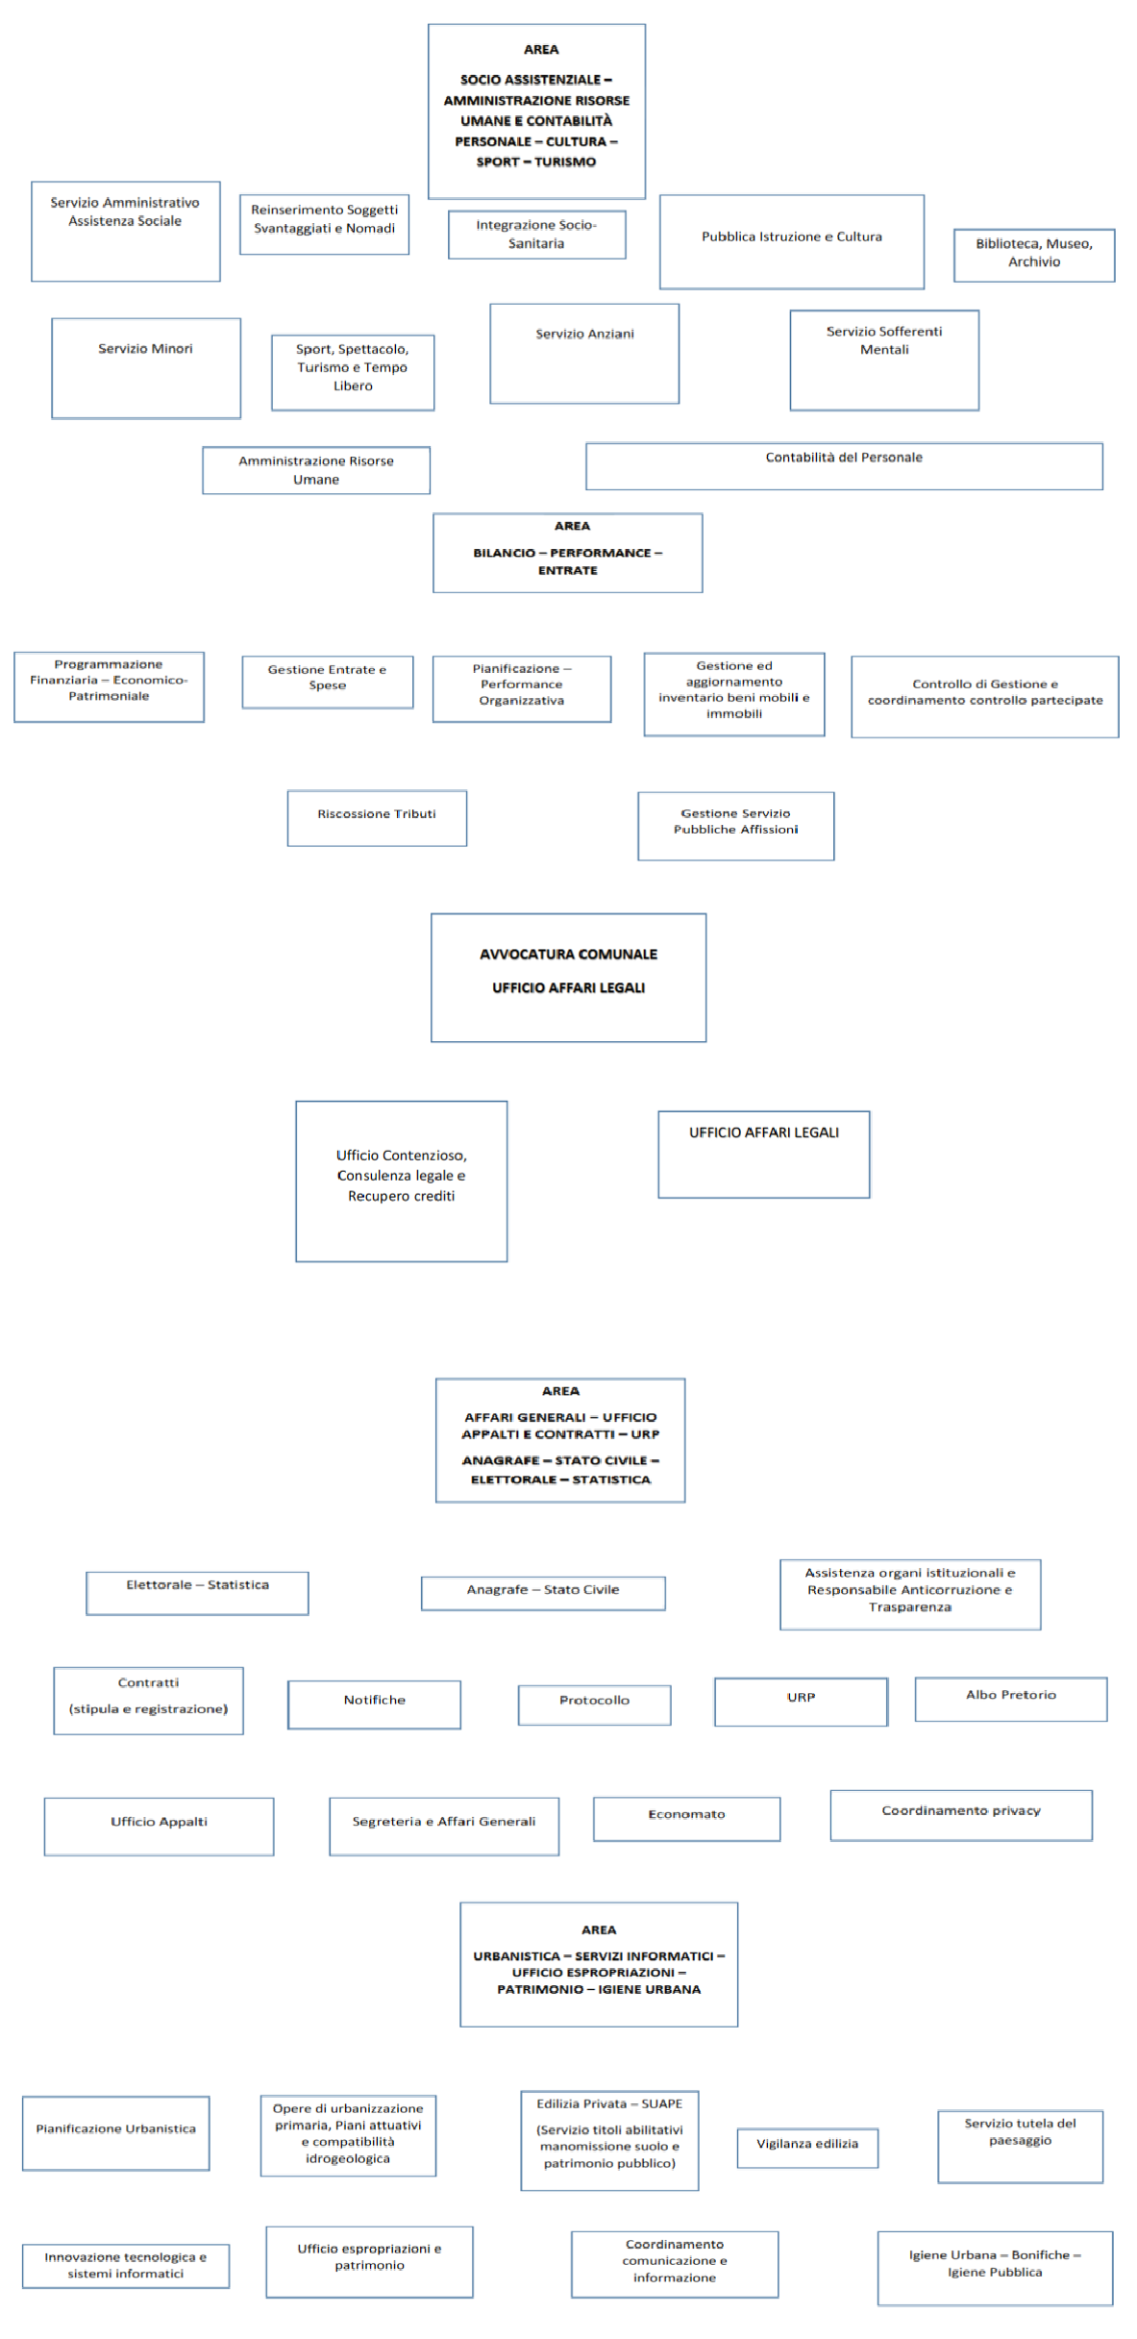

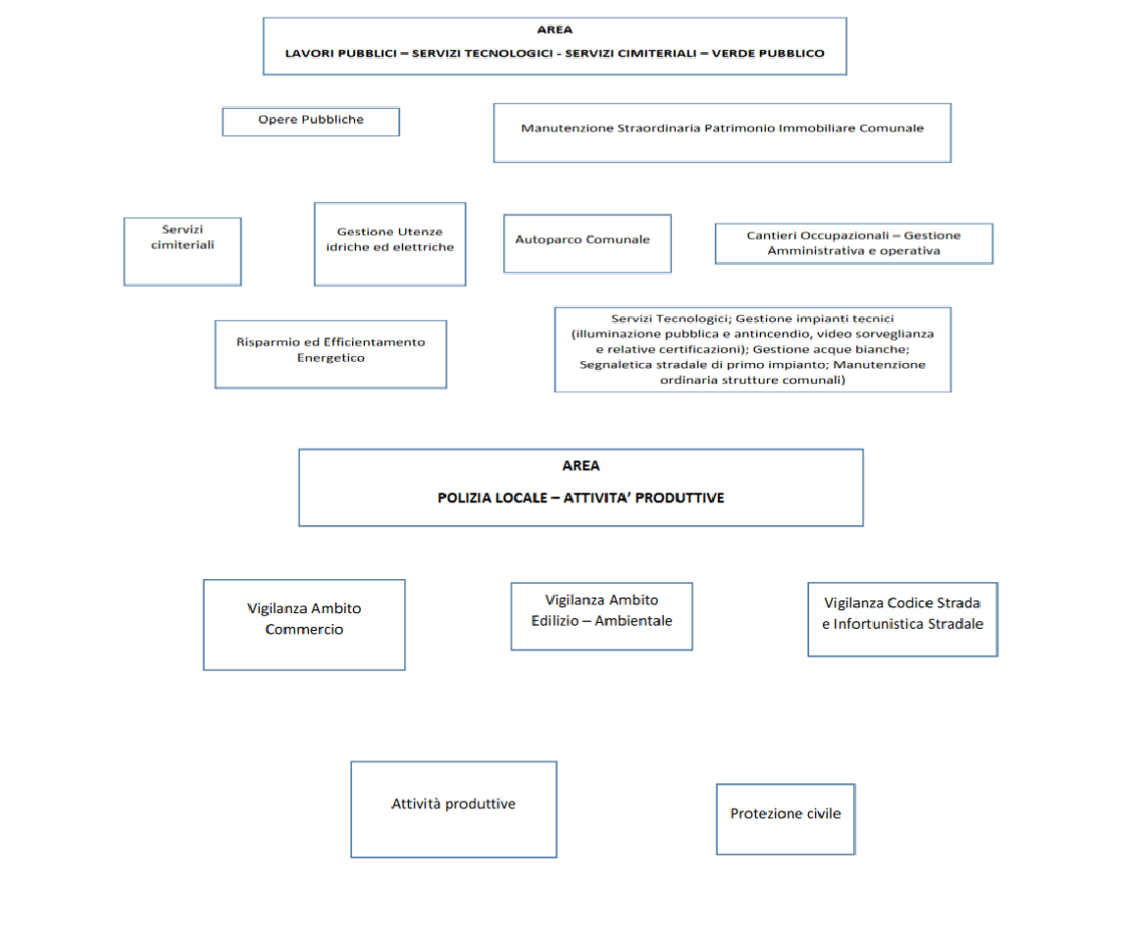

PERSONALE

SITUAZIONE ALLA DATA DEL 31/12/2020

|  |  |  |  |  |  |
| --- | --- | --- | --- | --- | --- |
| Categoria e posizione economica |  | In servizio numero |  |  |  |
| A |  | 5 |  |  |  |
| B |  | 28 |  |  |  |
| C |  | 54 |  |  |  |
| D |  | 47 |  |  |  |
| SEGRETARI |  | 1 |  |  |  |
| Restante personale |  | 5 | Trattasi di n° 4 componenti l’Ufficio di Gabinetto del Sindaco assunti a tempo determinato ex articolo 90 D.Lgs. n° 267/2000 ed inquadrati nella Cat. D, e di n° 1 Agente di P.M. di Cat. C assunto a tempo determinato sino al 31 maggio 2021. | | |
| TOTALE |  | 140 |  |  |  |

Nel quadro che segue è indicata la dotazione organica delle 7 Aree:

|  |  |  |  |  |  |
| --- | --- | --- | --- | --- | --- |
| Struttura  organizzativa | Dipendenti a tempo indeterminato | Femmine | Maschi | Full-time | Part-time |
| Area 01 | 20 | 12 | 8 | 19 | 1 |
| Area 02 | 14 | 7 | 7 | 12 | 2 |
| Area 03 | 2 | 2 | 0 | 2 | 0 |
| Area 04 | 25 | 12 | 13 | 24 | 1 |
| Area 05 | 25,5 (*) | 7,5 | 18 | 21,5 | 4 |
| Area 06 | 24 | 4 | 20 | 22 | 2 |
| Area 07 | 23,5 (*) | 12 | 11,5 | 21,5 | 2 |
| Totali | 134 | 56,5 | 77,5 | 122 | 12 |

(*) N° 1 UNITA’ DI PERSONALE VIENE UTILIZZATA AL 50% TRA LE DUE AREE.

**Risorse umane per Centro di Responsabilità:**

**Nell’allegato B)** alla presente si riportano le risorse umane distinte per centro di responsabilità.

***DAGLI OBIETTIVI STRATEGICI AGLI OBIETTIVI OPERATIVI***

Si fornisce la definizione degli obiettivi strategici, individuati secondo un processo di *“cascading”* che permette di esplicitare, partendo dalla definizione di missione dell’Amministrazione e delle sue priorità politiche, i vari obiettivi strategici, a loro volta declinati in obiettivi operativi.

Obiettivo comune a tutte le Aree, Servizi e Uffici rimane sempre l’adempimento degli obblighi previsti dall’art.11, D.Lgs. n. 150 del 27 ottobre 2009, in modo da **garantire gli standard qualitativi e quantitativi connessi alla trasparenza e all’anticorruzione**.

Sulla base delle priorità politiche, contenute nel programma di Governo, e delle indicazioni ricavabili dai documenti programmatici, sono stati individuati gli obiettivi strategici e gli obiettivi strutturali, corredati dai pesi, dagli indicatori, dalle azioni e dalle risorse umane e finanziarie connesse al loro raggiungimento.

L’intero **processo di individuazione degli obiettivi strategici, quali discendono dalle linee programmatiche di mandato, e degli obiettivi operativi e/o di mantenimento**, con la loro proiezione pluriennale e annuale, è dettagliatamente contemplato nel software PerformPA del quale si è dotata l’Amministrazione, che – come evidenziato in precedenza – sviluppa l’albero della performance fino al dettaglio delle singole azioni. Lo sviluppo logico- sistematico viene illustrato graficamente nei già citati allegati al presente Piano.

La dotazione di personale e risorse finanziarie destinata a ogni obiettivo, sia esso strategico che di miglioramento e/o mantenimento, è contemplata nel Piano Dettagliato degli Obiettivi (PDO) e nel Piano Economico di Gestione (PEG) relativi all’anno 2021/2023.

***IL PROCESSO SEGUITO E LE AZIONI DI MIGLIORAMENTO DEL CICLO DI GESTIONE DELLA PERFORMANCE***

**FASI, SOGGETTI E TEMPI DEL PROCESSO DI REDAZIONE DEL PIANO**

Il processo di programmazione strategica per il triennio 2021-2023, in stretto raccordo con il processo di programmazione economico – finanziaria per l’anno 2021 e per il triennio 2021-2023, è stato avviato sin dai primi mesi dell’anno, al fine di assicurare il regolare svolgimento dell’attività amministrativa da parte dei centri di responsabilità nella prosecuzione delle azioni per l’ottimizzazione della produttività, dell’efficienza e della trasparenza dell’Amministrazione, in attuazione del decreto legislativo 27 ottobre 2009, n. 150, nell’ambito del ciclo di gestione della performance.

Ulteriori documenti strategici, di cui si è tenuto conto per l’elaborazione del Piano della performance sono:

* il **Piano Triennale Prevenzione della Corruzione e Trasparenza,** approvato con Deliberazione **di G.C. n. 41 del 26/03/2021**, che indica le iniziative previste per garantire un adeguato livello di trasparenza e di legalità anche ai fini dello sviluppo della cultura dell’integrità (art. 11 del D.Lgs. n. 150/2009), oltre ade essere parte essenziale nell’elaborazione del presente piano.

#### Il PIANO TRIENNALE DELLE AZIONI POSITIVE A FAVORE DELLE PARI OPPORTUNITA

approvato con deliberazione di Giunta comunale n. 246 del 21/11/2019.

Per la redazione del presente documento, l’Area finanziaria si è avvalsa di tutte le fonti di informazioni utili per descrivere il contesto esterno e interno e della collaborazione di Direttori d’Area. è stato utilizzato il software PerformPA, unitamente a ogni ulteriore documento a supporto della ricerca e dell’analisi.

Il Piano della Performance è stato realizzato seguendo un approccio basato sulla massima condivisione tra componente politica e componente tecnica del Comune. In particolare, sulla base del programma elettorale presentato agli elettori, il Sindaco ha delineato i “grandi temi” che caratterizzeranno il suo mandato. Sulla base di tali tematiche sono state poi individuate dagli assessori competenti, con l’ausilio dei direttori d'area del Comune, le priorità strategiche in ottica triennale, volte a dare concretezza ai temi individuati dal Sindaco.

Infine i direttori d’area, sulla base degli indirizzi ricevuti ed avvalendosi dei propri collaboratori, hanno delineato gli specifici obiettivi operativi e le azioni di dettaglio da porre in essere nel successivo esercizio per realizzare il disegno strategico precedentemente tratteggiato. Così alla parte politica è spettato un ruolo di indirizzo, mentre la parte tecnica ha recepito gli indirizzi stessi specificandoli in obiettivi e azioni concrete di respiro annuale ed infra annuale.

**COERENZA CON LA PROGRAMMAZIONE ECONOMICO-FINANZIARIA E DI BILANCIO**

In questa parte del documento si evidenziano le scelte operate dall’Amministrazione, con riguardo alle modalità adottate per garantire l’effettivo collegamento e integrazione tra la pianificazione della performance e la programmazione economico finanziaria.

Va preliminarmente ricordato che la normativa di riferimento in materia di programmazione economico- finanziaria ha subito importanti modifiche ad opera dei nuovi principi della contabilità armonizzata.

Il ciclo di programmazione economico-finanziaria deve prevedere una rigorosa azione di contenimento della spesa pubblica, per il conseguimento degli obiettivi che il Paese si è impegnato a raggiungere in sede europea. Diventa, pertanto, sempre più impellente la necessità di assicurare massima coerenza tra il ciclo di programmazione economico-finanziaria e di bilancio e quello di gestione della performance.

All’interno dell’impianto metodologico che le amministrazioni pubbliche devono attuare per sviluppare il ciclo di gestione della performance, va collocato il **processo per la definizione e misurazione degli standard di qualità**. La finalità dell’intero impianto è di dotare le amministrazioni pubbliche di un sistema attraverso il quale assicurare, in prospettiva, da una parte, il miglioramento della qualità dei servizi pubblici, attraverso una revisione periodica e, quindi, un innalzamento progressivo degli standard di qualità, e dall’altra l’ottimizzazione dei costi dei servizi erogati.

Molte di questi processi sono poi rendicontati annualmente alla Corte dei Conti, al fine di valutare l’impatto delle normative a livello nazionale, a loro volta coerenti con gli indirizzi dell’Unione Europea.

L’Amministrazione, in collaborazione con l’OIV, ha da tempo adottato la **Carta dei servizi**, con l’individuazione dei processi di propria pertinenza, che comportano come risultato finale (output) l’erogazione di un servizio al pubblico. Tale Carta fornisce i dati e le informazioni necessarie per l’individuazione delle azioni connesse agli standard di qualità individuati nella stessa Carta.

La Carta dei Servizi, rappresenta, dunque, il documento nel quale l’Ente, in quanto erogatore di servizi, assume una serie di impegni nei confronti della propria utenza. In essa il Comune indica quali servizi intende erogare, con quali modalità e quali standard di qualità intende garantire.

Il collegamento tra il Piano della performance e il Piano Triennale Prevenzione della Corruzione e Trasparenza è, invece, fondamentale per garantire l’accessibilità totale da parte dei portatori di interesse in fase preventiva sugli obiettivi di performance assegnati ai diversi livelli della struttura organizzativa e ex post sui risultati conseguiti.

La tematica della trasparenza, strettamente legata a quella dell’anticorruzione, come rappresenta lo stesso piano triennale di recente approvato con atto di  **G.C. n. 41 del 26/03/2021**, non può che essere trasversale rispetto a tutte le attività del Comune, siano esse di natura strategica che istituzionale, e in questo ambito si è creata la massima integrazione tra le diverse strutture interessate, anche con riferimento alla Carta dei servizi, che diviene il luogo virtuale in cui conglobare tutte le informazioni necessarie al cittadino-utente (accessibilità, tempi di erogazione, modulistica, standard di qualità, ecc.) per usufruire del servizio richiesto.

Nell’attuale Piano della performance per il triennio 2021-2023, in quest’ottica, sono stati assegnati **obiettivi di trasparenza e di anticorruzione legato all’attuazione del già citato Piano.**

Il ciclo di gestione della performance, in tutte le sue fasi, a partire dalla programmazione degli obiettivi, fino ad arrivare alla misurazione e alla valutazione del loro grado di raggiungimento, vede interessate tutte le unità organizzative del Comune, che risultano coinvolte in un processo che si alimenta di indicatori di efficienza tecnica, di efficienza economica ed efficacia.

**AZIONI PER IL MIGLIORAMENTO DEL CICLO DI GESTIONE DELLA PERFORMANCE**

Il Ciclo di gestione della performance si pone come quadro di riferimento dell’azione amministrativa e si articola nelle fasi della programmazione, della pianificazione, del monitoraggio e della valutazione e misurazione, con esito finale nella primalità e nella rendicontazione alla pubblica amministrazione e ai cittadini. Superfluo evidenziare che il Piano della Performance essendo diventato parte integrante del Piano Esecutivo di Gestione per il triennio 2021/2023, diventa un’appendice del documento unico di programmazione e del bilancio di previsione sempre riferiti allo stesso triennio.

Il **monitoraggio** rileva, nel corso dell’esercizio, lo stato di realizzazione degli obiettivi, identificando gli eventuali scostamenti rispetto agli obiettivi assegnati, nonché le relative cause e gli interventi correttivi adottati, allo scopo di valutare l’adeguatezza delle scelte compiute in sede di attuazione dei piani, programmi ed altri strumenti di determinazione dell’indirizzo politico, in termini di congruenza tra risultati conseguiti ed obiettivi predefiniti.

Il ciclo di gestione della performance, inoltre, deve essere regolamentato con provvedimento, da assumersi da parte di ciascuna Amministrazione, denominato **Sistema di misurazione e valutazione della performance (SMVP)**. Detto sistema individua le fasi, i tempi, le modalità, i soggetti e le responsabilità del processo di misurazione e valutazione della performance.

Devono, altresì, essere garantite misura di eliminazione del rischio di corruzione oltre a porre in essere tutte le attività necessarie a garantire la **trasparenza** in ordine alle informazioni che riguardano la misurazione e valutazione della performance stessa. Questo significa che ogni incentivo economico connesso al merito può essere concesso al pubblico dipendente solo sulla base dei nuovi criteri di valutazione della performance.

Come già ampiamente rilevato, il Piano della performance 2021 deriva in larga parte dall’impostazione data all’intero sistema dal software “PerformPA”, adottato dall’Ente quale strumento operativo indispensabile per la gestione dell’intero ciclo della performance.

Nel Piano sono stati individuati e descritti gli obiettivi strategici e operativi, con i relativi indicatori; gli obiettivi sono stati riferiti a un arco temporale specifico (triennio per quelli strategici considerato come una prosecuzione di quelle che sono le linee di mandato e l’anno per quelli operativi).

L’Ente ha definito gli obiettivi coerentemente con le esigenze della collettività, le missioni istituzionali, le priorità politiche e le proprie strategie; ha individuato e declinato gli obiettivi in maniera chiara, specifica e misurabile, associando a ciascuno uno o più indicatori, prevalentemente quantitativi, e uno o più target di riferimento. Inoltre, ha previsto il monitoraggio continuo degli obiettivi e la comunicazione tempestiva alla Giunta e all’OIV di eventuali criticità.

Fra le azioni previste per il miglioramento del ciclo della performance vanno annoverate le relazioni semestrali sul monitoraggio e la relazione annuale sul funzionamento complessivo del sistema di valutazione, trasparenza e integrità dei controlli interni, redatte dall’Organismo Indipendente di Valutazione.

Tutto il ciclo di gestione della performance sarà nel tempo oggetto di successivi affinamenti nell’ottica del miglioramento continuo. Iniziative di formazione e comunicazione che l’ente oramai da tempo sta ponendo in essere sono volte a garantire la massima diffusione e comprensione del Piano all’interno e all’esterno dell’amministrazione, con l’obiettivo di ricevere feed-back utili per migliorare l’intero processo.

In riferimento alla diffusione verso l’esterno, riveste particolare importanza la modalità di **pubblicazione** del presente documento sul sito istituzionale.

Del resto, l’aggiornamento sistematico della sezione “Amministrazione trasparente” secondo quanto previsto dal Programma triennale per l’anticorruzione e la trasparenza costituisce il presupposto necessario per attuare **l’accessibilità totale** da parte di tutti i portatori di interesse, con particolare riguardo alla sfera della performance.

Oltre alla pubblicazione on-line dei documenti, dovrà essere garantita la formazione per la trasparenza e l’anticorruzione, prevedendone in maniera sistematica una per la presentazione dei risultati a consuntivo e un’altra in fase di pianificazione strategica.

In questo ambito è diventato importante avviare **percorsi di formazione** rivolti sia ai direttori che al personale delle aree funzionali sui nuovi strumenti introdotti connessi al ciclo della performance (Sistema di misurazione e Piano). Si tratta di creare le occasioni per ricevere suggerimenti utili per migliorarne i contenuti, attivando percorsi di approfondimento sugli ambiti di applicazione della riforma che presentano le maggiori criticità, quali lo *stakeholder engagement* nonché sull’individuazione degli outcome e dei relativi indicatori, con lo scopo di diffondere maggiormente la cultura della misurazione e di favorire il processo di miglioramento del ciclo della performance.

Di rilevanza assume l’attività di adeguamento alle norme sulla Privacy previste con l’entrata in vigore del Regolamento UE 2016/679 che prevede una importante azione di monitoraggio dei procedimenti amministrativi legati alla gestione delle banche dati.

Il presente Piano e la successiva Relazione, relativa al grado di raggiungimento degli obiettivi, sono comunicati tempestivamente ai dipendenti, ai cittadini e a tutti gli stakeholders del Comune.

In aggiunta a quanto da esso previsto, è compito di ogni titolare di Posizione organizzativa informare i collaboratori da loro dipendenti in merito al presente Piano, rendendosi disponibili a soddisfare eventuali esigenze di chiarimenti al fine di migliorare la comprensione e facilitare e supportare il raggiungimento degli obiettivi.

Quasi superfluo sottolineare che una buona capacità di comunicare il raggiungimento degli obiettivi potrà influire in maniera positiva sulla **percezione dell’attività dell’Ente da parte dell’opinione pubblica**. L’impegno diretto a far sì che gli strumenti di comunicazione rendano sempre più visibili le attività dell’Amministrazione permette infatti di creare una linea di continuità tra informazione, conoscenza e opportunità.

Inoltre, strumenti di indagine qualitativa, tipici dell’attività di comunicazione, devono affiancarsi al ciclo della performance nella rilevazione dei risultati di outcome non direttamente quantificabili o con costi sociali di rilevazione molto alti.

I report, pubblicati in apposito link del sito web, denominato “Amministrazione trasparente – Altri contenuti – Dati ulteriori – Servizi erogati – Customer satisfaction”, forniscono un utile ausilio per definire le politiche di intervento poste in essere, valutare l’impatto degli interventi di miglioramento dei servizi e verificare il riconoscimento e l’apprezzamento da parte dei cittadini. Dall’analisi a consuntivo non emergono situazioni di particolare gravità. Ciò non toglie la necessità di investire in innovazione e cambiamenti migliorativi nelle modalità di rilevazione del grado di soddisfazione dell’utenza. Ciò viene confermato dalla necessità di studiare e predisporre nuove schede di rilevazione del grado di soddisfazione dell’utente, tenendo altresì conto delle caratteristiche del servizio offerto.

Importanza fondamentale riveste anche l’attenzione verso il **benessere organizzativo**. In un complesso contesto quale è la Pubblica Amministrazione, dove il lavoro è di carattere prevalentemente intellettuale, le relazioni tra le persone rappresentano un importante strumento che concorre, quali/quantitativamente, al raggiungimento del risultato.

Le *good practices* e le positive dinamiche relazionali che si attivano lungo tutta la scala gerarchica, infatti, contribuiscono al miglior rendimento nelle performance: da qui l’importanza di utilizzare strumenti di misurazione per accrescere i livelli motivazionali, il senso di appartenenza e di affezione al lavoro.

Questi ultimi fattori, come ormai acclarato dalla letteratura in materia, producendo soddisfazione nei lavoratori, contribuiscono al benessere dell’intera organizzazione, garantendo, quindi, più elevati standard prestazionali.

La realizzazione di un ambiente lavorativo scevro da qualsiasi forma di discriminazione, diretta e indiretta, caratterizzato dal rispetto dei principi di pari opportunità e di benessere organizzativo, è una condizione essenziale per garantire un’organizzazione efficiente sia in termini di produttività che di affezione al lavoro.

Il benessere dei lavoratori e delle lavoratrici si traduce, infatti, in una maggiore efficienza ed efficacia dell’azione amministrativa e favorisce, nel contempo, l’incremento delle performance e l’ottimizzazione della produttività del lavoro.

Il trattamento delle **pari opportunità** assume, così, un carattere trasversale e integrato nell’ambito del ciclo di gestione della performance, in particolare nel sistema di misurazione e valutazione e nel piano della performance. Ciò è quanto emerge chiaramente dalla delibera della CiVIT n. 22 del 2011.

Questa Amministrazione, alla luce della novella legislativa e in coerenza con gli indirizzi forniti dalla delibera della CiVIT nella specifica materia, promuove lo sviluppo e il raggiungimento degli obiettivi di pari opportunità, secondo quanto espressamente previsto dall’articolo 8, comma 1, lett. h) del d.lgs. n.150 del 2009. A tal fine, è stato costituito il **Comitato Unico di Garanzia** per le pari opportunità, la valorizzazione del benessere di chi lavora e contro le discriminazioni (CUG).

Il CUG è un organismo unico, che si afferma come soggetto mediante il quale, nell’ambito del ciclo di gestione della performance, assicura pari opportunità di genere, attraverso il rafforzamento della tutela dei lavoratori e delle lavoratrici, garantendo l’assenza di ogni forma di discriminazione; si favorisce l’ottimizzazione della produttività, migliorando l’efficienza delle prestazioni lavorative; si razionalizza l’organizzazione della pubblica amministrazione anche in materia di pari opportunità.

Il CUG esercita compiti propositivi, consultivi e di verifica ed opera in stretto contatto con il vertice dell’Ente e con l’OIV, per rafforzare, attraverso l’introduzione dei temi delle pari opportunità e del benessere lavorativo, la valutazione della performance.

Negli ultimi anni il Comune di Selargius ha sviluppato una maggiore attenzione alla **qualità dell’organizzazione del lavoro**, cercando di garantire il benessere organizzativo attraverso il coinvolgimento non solo del personale dipendente, ma anche degli organismi a tal proposito interessati.

L’indagine sul benessere organizzativo, promossa dall’OIV, è lo strumento che consente di conoscere il grado di soddisfazione dei dipendenti al fine di rendere più efficace la gestione del personale, migliorare la qualità del lavoro, motivare i dipendenti al raggiungimento degli obiettivi, incrementare la soddisfazione rispetto alla loro attività lavorativa.

Con deliberazione di G.C. n.114 del 05/08/2015 si è costituita l’unità organizzativa per il **controllo di gestione**. Si tratta di uno strumento in grado di fornire agli organi di indirizzo politico e ai direttori d’area, le informazioni utili per comprendere meglio la situazione dell’Ente al fine di adottare misure politiche e atti di gestione in maniera più consapevole ed efficace per la realizzazione dei propri fini. Esso può essere visto come un processo di raccolta, analisi e diffusione delle informazioni utili. Tale unità coinvolge tutti i settori dell’Ente, opera in autonomia e risponde direttamente al Segretario Generale ed ha come referente l’Area 2 “Bilancio e Performance” la quale svolge attività di supporto all’unità organizzativa ed alle altre Aree.

Il controllo di gestione rappresenta, quindi, una guida per l’orientamento della gestione, in grado di assicurare che le risorse economiche e i fattori produttivi a disposizione dell’Ente siano impiegati in modo efficace, efficiente e coerentemente agli obiettivi prestabiliti; uno strumento di government, monitoraggio e valutazione. Con il controllo di gestione si realizza, inoltre, un feedbach sull’andamento dell’ente, sia in relazione alle missioni e programmi che in relazione alle strutture, in grado di prevenire situazioni difficili e intervenire con correzioni gestionali, adeguando e migliorando gli interventi programmati.

Anche il controllo sugli organismi esterni sta portando ad alcuni risultati che saranno oggetto di report nell’imminente relazione che dovrà essere inviata alla corte dei conti per l’attività svolta nel 2017 e soprattutto aggiornata alla normativa di recente emanazione ed ancor oggi oggetto di discussione a livello centrale.

**SCHEDE DI DETTAGLIO PIANO DELLA PERFORMANCE**

Le schede di dettaglio **dell’Albero della Performance** e del **Piano della Performance** e il piano degli obiettivi sono illustrati rispettivamente **allegato C),** D) e E) del presente documento elaborato con il software PerformanPA.

1. ____________________________________________________